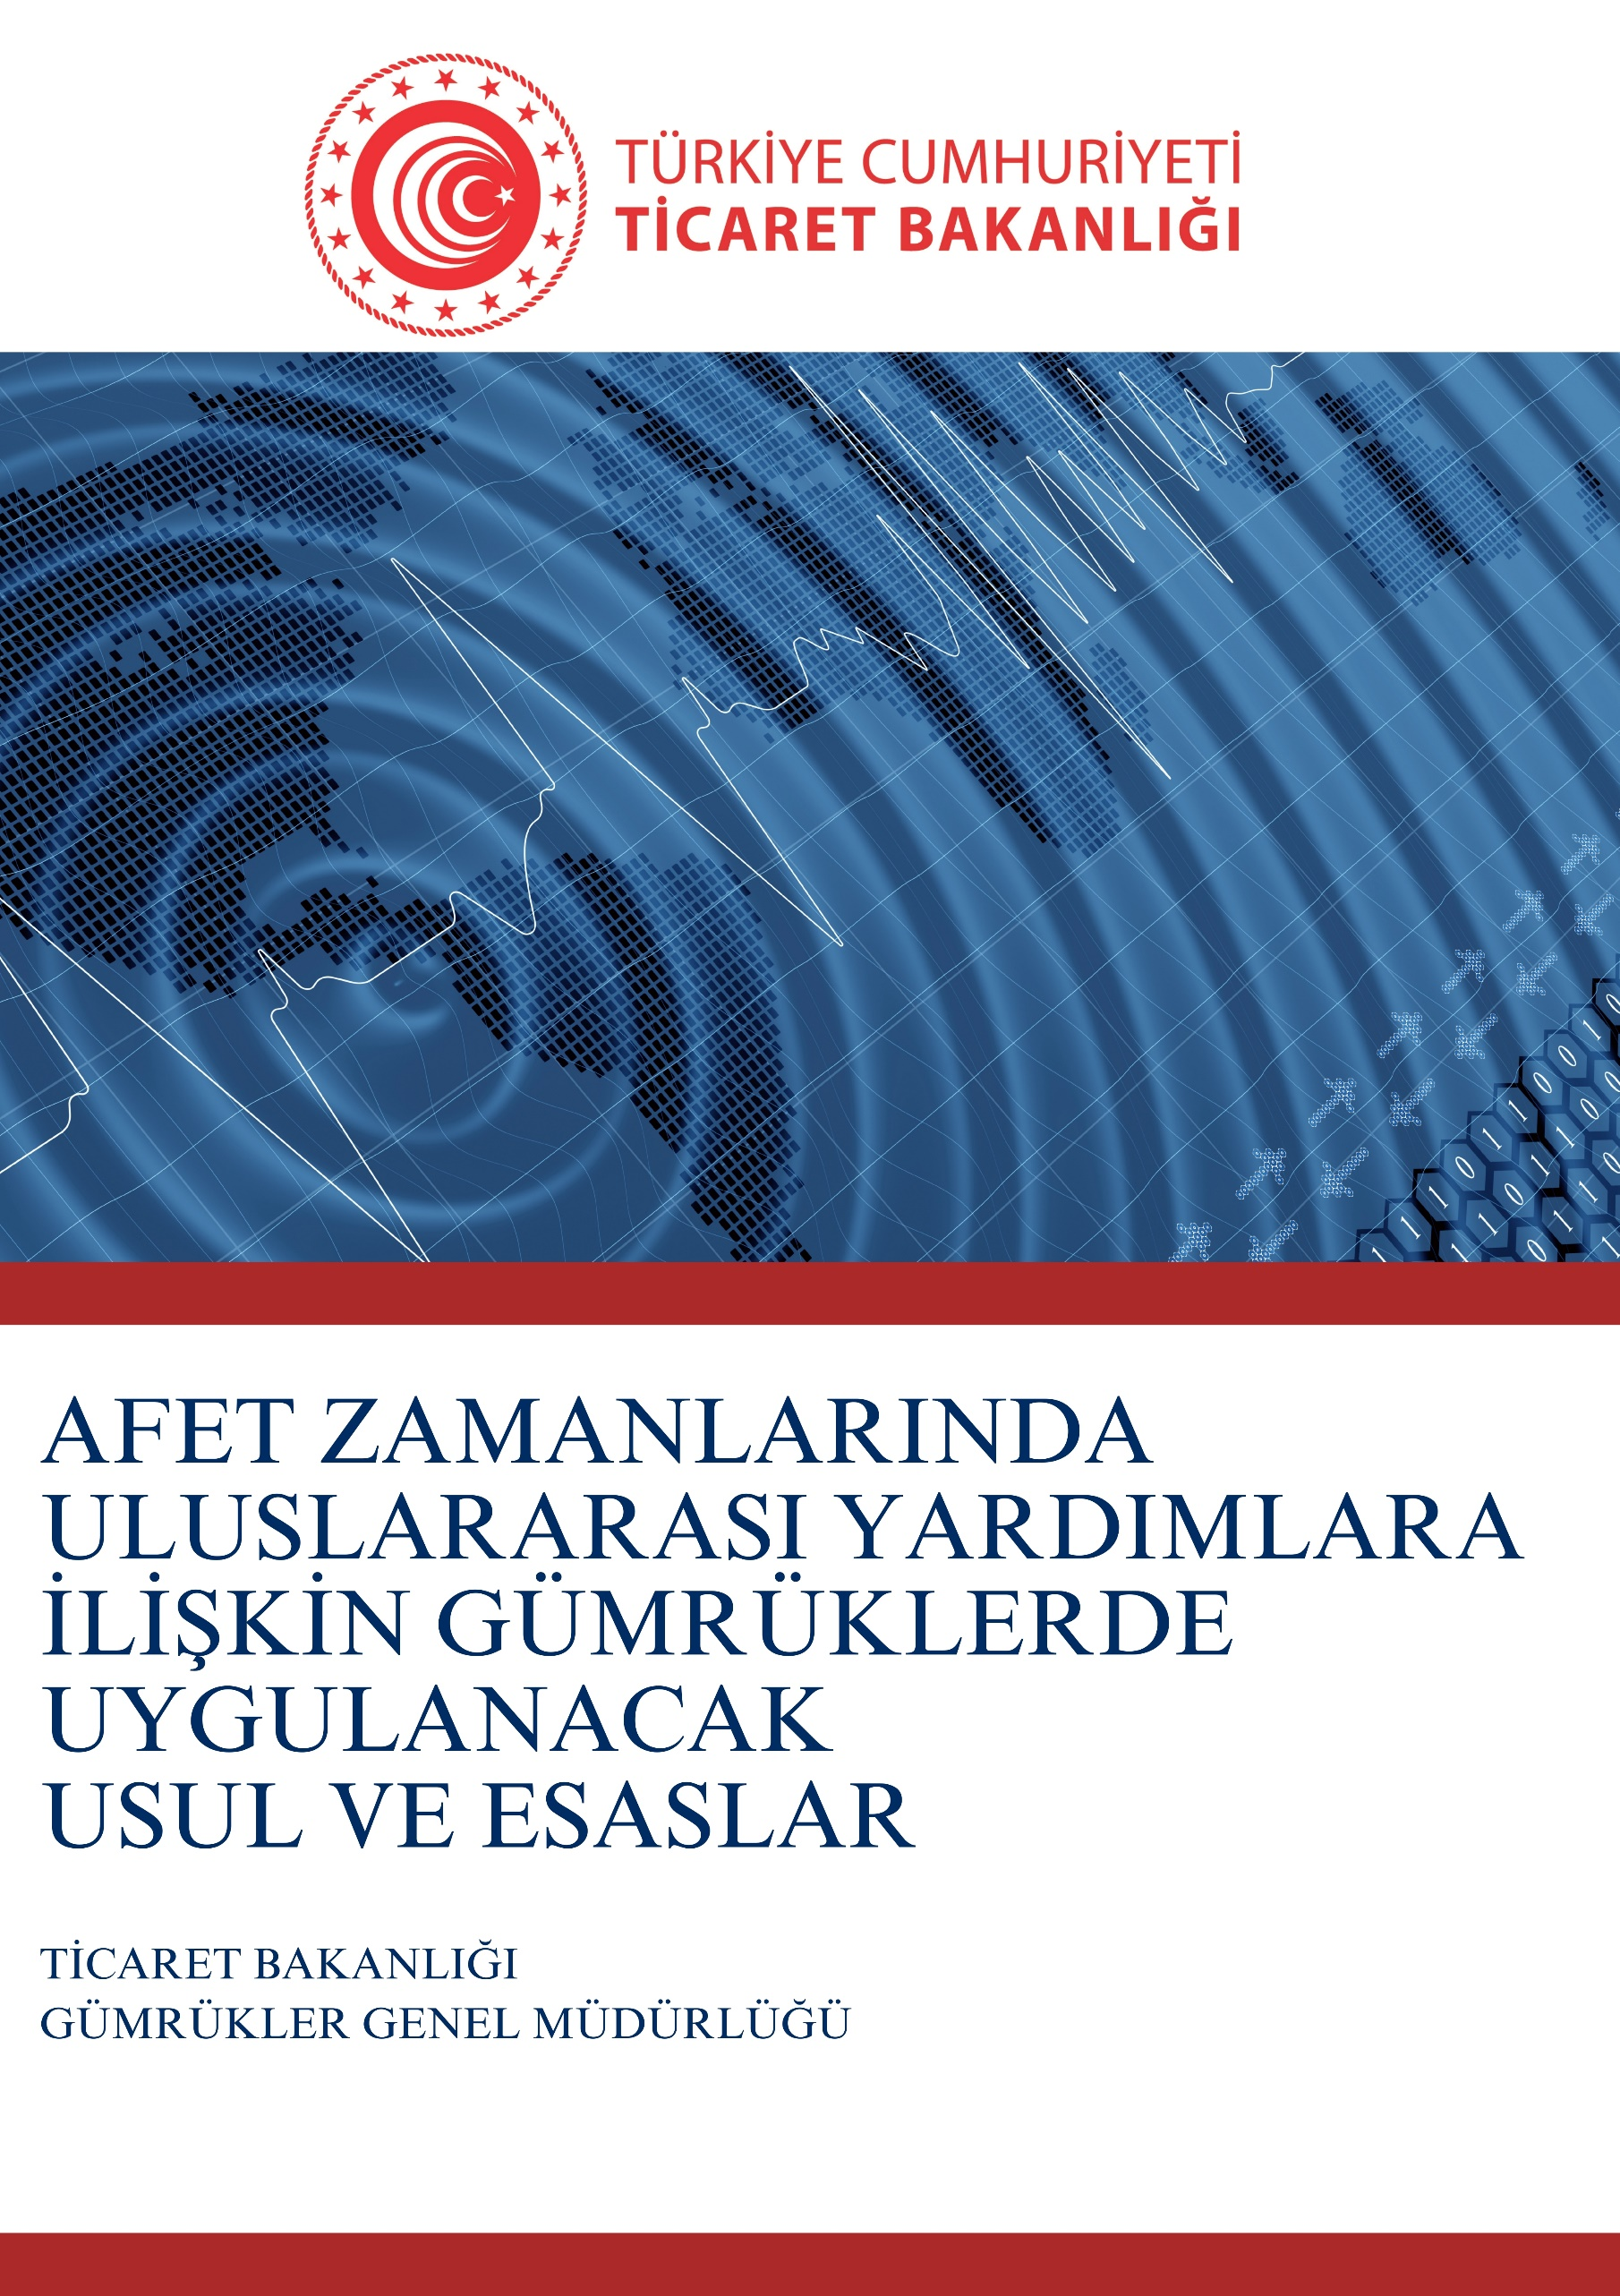

**SUNUŞ**

Ülkemizde yaşanabilecek afet ve acil durumlarda kriz hallerinden zarar görenlere gönderilecek eşyanın gümrük işlemleri, 4458 sayılı Gümrük Kanunu’nun 167/1/12-b maddesi ile 4458 Sayılı Gümrük Kanunu’nun Bazı Maddelerinin Uygulanması Hakkında 2009/15481 Karar’ın 105 inci maddesi ve bunlara dayanılarak yapılan alt düzenlemeler temelinde etkin bir şekilde yönetilmektedir.

Anılan Kararda kriz hali, tabii afetler, tehlikeli ve salgın hastalıklar, büyük yangınlar, radyasyon ve hava kirliliği gibi önemli nitelikteki kimyasal ve teknolojik olaylar, büyük nüfus hareketleri gibi durumlar olarak tanımlanmıştır.

Ülkemizde 6 Şubat 2023’te meydana gelen ve 11 ilimizi etkileyen Kahramanmaraş merkezli depremin hemen ardından ve Afet ve Acil Durum Yönetimi Başkanlığının (AFAD) 4. seviye kriz hali ilanından sonraki süreçte uluslararası ölçekte ülkemize gönderilen ve kamu kurum ve kuruluşları ile kamu yararına çalışan dernekler ve Cumhurbaşkanlığınca vergi muafiyeti tanınan vakıflar tarafından kriz hallerinde zarar gören kişilere ücretsiz olarak dağıtılmak veya bu kişilerin ücretsiz olarak kullanımına sunulmak üzere serbest dolaşıma sokulan eşyanın gümrük vergileri aranmaksızın ihtiyaç duyulan bölgelere ivedilikle sevki, söz konusu düzenlemelere dayanılarak mümkün olmuştur.

Bu işlemler Bakanlığımız koordinasyonunda ve Afet ve Acil Durum Müdahale Hizmetleri Yönetmeliğine dayanılarak AFAD tarafından hazırlanan Türkiye Afet Müdahale Planında yer alan ana çözüm ortakları ve destek çözüm ortaklarına atfedilen görevler çerçevesinde tüm paydaş kurum ve kuruluşların özverili çalışmaları sayesinde gümrük idarelerince yürütülmüştür.

Bu süreçte edinilen tecrübeler doğrultusunda afetlerle mücadelede gümrük idarelerine düşen sorumluluk ile durumun gerektirdiği hızı sağlarken güvenlikten de ödün vermeyecek şekilde bir yapı kurmanın ve sürdürmenin önemi de dikkate alınarak Bakanlığımız personeline yol gösterirken aynı zamanda paydaşlarımızla ortak yürütülen çalışmalar çerçevesinde taraflara düşen görevleri ve gümrük idarelerindeki iş süreçlerini kurallar silsilesine bağlama ihtiyacının bir karşılığı olarak bu belge hazırlanmıştır.

# İçindekiler

İçindekiler 4

KISALTMALAR 6

TABLOLAR DİZİNİ 6

ŞEKİLLER DİZİNİ 6

A. AMAÇ 7

B. KAPSAM 7

C. DAYANAK 7

1. ÜLKEMİZDE MEYDANA GELEN AFETLERDE İZLENECEK USUL VE ESASLAR 8

1.1 İNSANİ YARDIM EŞYASININ GÜMRÜK İŞLEMLERİ 8

1.1.1 Eşyanın Gümrük Beyanına İlişkin Esaslar 8

1.2 KRİZ HALİ İÇİN GÖNDERİLEN YARDIM MALZEMESİNİN GEÇİCİ İTHALATI 22

1.3 YABANCI ARAMA KURTARMA EKİPLERİ İLE SAĞLIK ÇALIŞANLARININ BERABERİNDEKİ EŞYA 24

1.3.1 Yabancı Arama Kurtarma Ekipleri ile Sağlık Çalışanlarının Beraberindeki Eşyanın Gümrük İşlemleri 24

1.3.2 Yabancı Arama Kurtarma Ekipleri ile Sağlık Çalışanlarının Beraberindeki Tıbbi Cihaz, Kozmetik Ürün, Tip 1 ve Tip 19 Biyosidal Ürün, Beşeri Tıbbi Ürün ve Özel Tıbbi Amaçlı Gıda Türündeki Eşyanın Gümrük İşlemleri 24

1.4 EŞYANIN TESLİM EDİLMESİNDE GÖREV, YETKİ VE SORUMLULUK 24

1.4.1 Yardım Komisyonu 25

1.4.2. Yardım Eşyasına Yönelik İstatistiklerin Oluşturulması 28

1.5 İNSANİ YARDIM EŞYASININ TARIM ÜRÜNÜ, GIDA ÜRÜNÜ VEYA VETERİNER TIBBİ ÜRÜN OLDUĞU HALLERDE YAPILACAK İŞLEMLER 28

1.5.1 Uluslararası Yardım Eşyasının Tarım Ürünü, Gıda Ürünü veya Veteriner Tıbbi Ürün Olması Halinde Yapılacak İşlemler 28

1.5.2 Ülkemize Gönderilen Uluslararası Yardım Eşyasının, Aynı Sevkiyatta Tarım Ürünü veya Gıda Ürünü ile Birlikte Başka Eşya da İçermesi Halinde Yapılacak İşlemler 29

1.6 İNSANİ YARDIM MALZEMELERİNİN TIBBİ CİHAZ, KOZMETİK ÜRÜN, TİP 1 VE TİP 19 BİYOSİDAL ÜRÜN, BEŞERİ TIBBİ ÜRÜN VE ÖZEL TIBBİ AMAÇLI GIDA OLDUĞU HALLERDE YAPILACAK İŞLEMLER 29

1.6.1 Uluslararası Yardım Eşyasının Tıbbi Cihaz, Kozmetik Ürün, Tip 1 ve Tip 19 Biyosidal Ürün, Beşeri Tıbbi Ürün ve Özel Tıbbi Amaçlı Gıda Cinsi Eşya Olması Halinde Yapılacak İşlemler 29

1.6.2 Ülkemize Gönderilen Uluslararası Yardım Eşyasının, Aynı Sevkiyatta Tıbbi Cihaz, Kozmetik Ürün, Tip 1 ve Tip 19 Biyosidal Ürün, Beşeri Tıbbi Ürün ve Özel Tıbbi Amaçlı Gıda Cinsi Eşya ile Birlikte Başka Eşya da İçermesi Halinde Yapılacak İşlemler 30

1.7 İNSANİ YARDIM EŞYASININ GELİŞ GÜMRÜK İDARESİNDEN FARKLI BİR GÜMRÜK İDARESİNE SEVKİNİN TALEP EDİLDİĞİ HALLERDE YAPILACAK İŞLEMLER 30

1.8 ANTREPO VE SERBEST BÖLGELERDE BULUNAN EŞYANIN AFAD VEYA İLGİLİ KURUM/KURULUŞLARA HİBE EDİLMESİNDE YAPILACAK İŞLEMLER 30

1.9 ÖNCELİKLİ YARDIM EŞYASI VE KONSOLİDE YARDIM EŞYASI İÇİN YAPILACAK İŞLEMLER 32

1.10 KULLANILMIŞ EŞYANIN YÜKLENECEĞİ ÜLKEDE KOORDİNELİ AYRIŞTIRILMASI 33

2. İLETİŞİM BİLGİLERİ 33

2.1. TİCARET BAKANLIĞI GÜMRÜKLER GENEL MÜDÜRLÜĞÜ İLETİŞİM BİLGİLERİ 33

2.2. BÖLGE MÜDÜRLÜKLERİ VE GÜMRÜK İDARELERİNİN İLETİŞİM NUMARALARI 33

# KISALTMALAR

|  |  |
| --- | --- |
|  |  |
| **AFAD** | Afet ve Acil Durum Yönetimi Başkanlığı |
| **BAKANLIK** | Ticaret Bakanlığı |
| **BİLGE** | Gümrük İşlemlerinin Bilgisayar Ortamında Yürütülmesi Amacıyla Geliştirilen Sistem |
| **Ek-7** | 2 Seri No'lu Gümrük Muafiyeti Tebliği Eki Liste |
| **GENEL MÜDÜRLÜK** | Gümrükler Genel Müdürlüğü |
| **KOMİSYON** | Yardım Komisyonu |
| **STK** | Sivil Toplum Kuruluşu |

# TABLOLAR DİZİNİ

**TABLO 1:** EK-7 KRİZ HALİNDE ZARAR GÖRENLERE GÖNDERİLEN EŞYAYA AİT LİSTE 8

**TABLO 2:** ANNEX-7 LIST FOR DISASTER RELIEF GOODS 8

**TABLO 3:** TEKRAR ÇIKIŞI YAPILMAK ÜZERE GEÇİCİ OLARAK TÜRKİYE'YE GETİRİLEN TEKNİK MALZEME VE TEÇHİZATA DAİR EŞYA LİSTESİ 22

**TABLO 4:** YARDIM VERİLERİ TABLOSU 28

**TABLO 5:** DIŞ TEMSİLCİLİKLERDEN GELEN YARDIM EŞYASI LİSTESİ 32

**TABLO 6:** BÖLGE MÜDÜRLÜKLERİ VE GÜMRÜK İDARELERİNİN İLETİŞİM NUMARALARI 33

# ŞEKİLLER DİZİNİ

**ŞEKİL 1:** TEKRAR ÇIKIŞI YAPILMAK ÜZERE GEÇİCİ OLARAK TÜRKİYE'YE GETİRİLEN TEKNİK MALZEME VE TEÇHİZATA DAİR TAAHHÜTNAME 23

**ŞEKİL 2:** YARDIM KOMİSYONU KARAR TUTANAĞI 27

**AFET ZAMANLARINDA ULUSLARARASI YARDIMLARA İLİŞKİN UYGULANACAK USUL VE ESASLAR**

# AMAÇ

Ülkemizde yaşanan afetlerden elde edilen tecrübeler doğrultusunda ülkemizde meydana gelmesi muhtemel her türlü doğal afet ve acil durumları takiben, uluslararası ölçekte insani yardım malzemelerinin gümrük işlemlerinin “Bütünleşik Afet Yönetim Sistemi” ve “Türkiye Afet Müdahale Planı”na uygun biçimde etkin ve hızlı şekilde tamamlanarak, ihtiyaç sahiplerine ulaştırılması amaçlanmaktadır.

Afet Zamanlarında Uluslararası Yardımlara İlişkin Uygulanacak Usul ve Esaslar belgesi, ülkemizde meydana gelebilecek afet ve acil durumlarda, insani yardım malzemelerinin gümrük işlemlerinin nasıl başlayıp nasıl tamamlanacağını ortaya koyan bir plan silsilesi olmakla birlikte muhtemel afet ve acil durumlarda başta Afet ve Acil Durum Yönetimi Başkanlığı olmak üzere afet ve acil durumlarda rol alan diğer paydaşlarla yürütülecek işbirliği ve organizasyon süreçlerini açıklığa kavuşturmaktadır.

# KAPSAM

Ülkemizde yaşanması muhtemel her türlü afet ve acil durumlar sonrasında olay seviyesinin 3 veya 4 üncü seviye olarak belirlenmesinin ardından ilgili ülkelerin resmi makamlarınca veya uluslararası örgütlerce Afet ve Acil Durum Yönetimi Başkanlığı’na bildirilen uluslararası insani yardım malzemelerinin ülkemize gönderilmesi süreçlerinde, Ticaret Bakanlığı bünyesindeki tüm Gümrük ve Dış Ticaret Bölge Müdürlükleri ve bunların bağlantısı Gümrük Müdürlükleri ile insani yardım malzemelerinin gümrük işlemlerinde ve ihtiyaç bölgesine sevkinde görev alacak tüm bakanlık, kurum ve kuruluşlar, özel sektör, sivil toplum kuruluşları (STK) ve gerçek kişileri ve bu kişi ve kurumların uluslararası yardım kapsamında ülkemize gönderilen eşyalara yönelik olarak takip etmeleri gerekli olan iş ve işlemleri kapsamaktadır.

# DAYANAK

1. 4458 Sayılı Gümrük Kanunu,
2. 15/5/1959 tarihli ve 7269 sayılı Umumi Hayata Müessir Afetler Dolayısıyla Alınacak Tedbirler ile Yapılacak Yardımlara Dair Kanun,
3. 4458 Sayılı Gümrük Kanununun Bazı Maddelerinin Uygulanması Hakkında 2009/15481 sayılı Karar,
4. 4 Sayılı Cumhurbaşkanlığı Kararnamesi,
5. Gümrük Muafiyet Tebliği (Seri No:2),
6. Afet ve Acil Durum Müdahale Hizmetleri Yönetmeliği,
7. Revize Kyoto Sözleşmesi,
8. 2004/7905 sayılı Milletlerarası Geçici İthalat Sözleşmesi (İstanbul Sözleşmesi).
9. ÜLKEMİZDE MEYDANA GELEN AFETLERDE İZLENECEK USUL VE ESASLAR

# İNSANİ YARDIM EŞYASININ GÜMRÜK İŞLEMLERİ

### **1.1.1 Eşyanın Gümrük Beyanına İlişkin Esaslar**

Kamu kurum ve kuruluşları ile kamu yararına çalışan dernek statüsünü kazanan dernekler ve Cumhurbaşkanınca vergi muafiyeti tanınan vakıflar tarafından kullanılmak üzere getirilen eşyanın veya yurt dışında bulunan gerçek veya tüzel kişiler ile resmi kuruluşlar tarafından ülkemize sevki sağlanan eşyanın gümrük işlemleri, kriz halinin devam ettiği ve işlemlerin çok hızlı ve etkin bir şekilde yürütülmesinin gerektiği durumlarda, temel ihtiyaç maddesini ve diğer eşyayı kabul eden kuruluş tarafından Tablo 1’de yer alan Ek-7'ye uygun olarak düzenlenecek eşya listesinin gümrük idaresine sunulmasıyla tamamlanır. Tablo 2’de söz konusu listenin İngilizce örneğine yer verilmiştir.

**TABLO 1: EK-7 KRİZ HALİNDE ZARAR GÖRENLERE GÖNDERİLEN EŞYAYA AİT LİSTE**

|  |  |  |  |
| --- | --- | --- | --- |
| **VASITA İLE İLGİLİ BİLGİLER** | **GELEN YÜK İLE İLGİLİ BİLGİLER** | | |
| **Kamyon:**  Ülkesi ve plakası.  **Gemi:**  Adı ve Acentesi.  **Uçak:** Sefer Sayısı | EŞYANIN | | |
|  | Cins ve nevi | Adedi | Ağırlığı |
|  |  |  |  |
|  |  |  |  |

**TABLO 2: ANNEX-7 LIST FOR DISASTER RELIEF GOODS**

|  |  |  |  |
| --- | --- | --- | --- |
| **VEHICLE INFORMATION** | **GOODS INFO** | | |
| **For Trucks:** Country of Registration and  Licence Plate. **For Vessels**: Vessel Name and Agent Name. **For Airplanes**: Flight Number. | Good’s | | |
|  | Description | Amount | Weight |
|  |  |  |  |
|  |  |  |  |

Eşyanın tesliminden sonra, sözlü beyan formu elektronik ortamda gümrük idaresince doldurulur. Tüm gümrük idareleri, sözlü beyan formlarının elektronik ortamda doldurulabilmesi için gerekli olan kullanıcı yetkilendirme işlemlerini önceden yapmakla yükümlüdür.

Sözlü beyan, BİLGE üzerinden aşağıdaki iş akışları takip edilerek sisteme aktarılır.

1. BİLGE sistemi üzerinden BİLGE>Detaylı Beyan modülü seçilerek üst menüden “İşlemler” > “Yeni TCGB” seçilir.

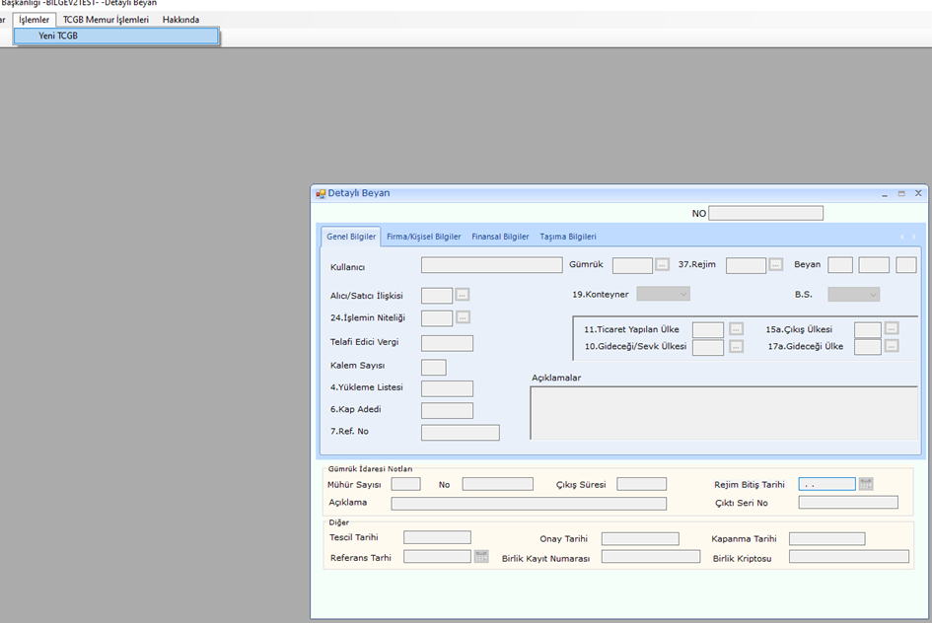

1. Rejim kodu alanına 8000, beyan alanındaki birinci kutucuğa “DG”, ikinci alana “8” yazılır.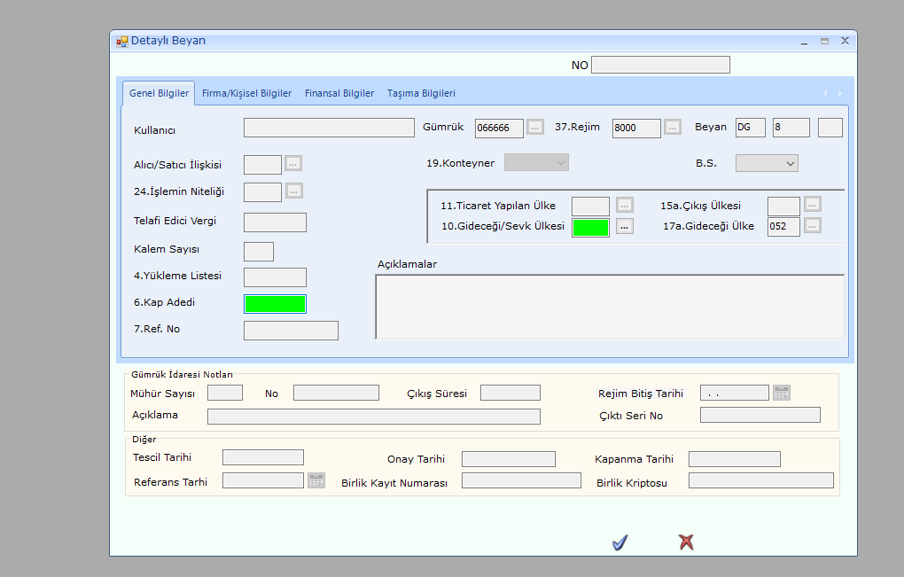
2. Yeşil alanlar doldurulması zorunlu alanlar olup 10 no.lu kutucuğa “052” ve kap adedi girilir. Sonrasında onaylanır.

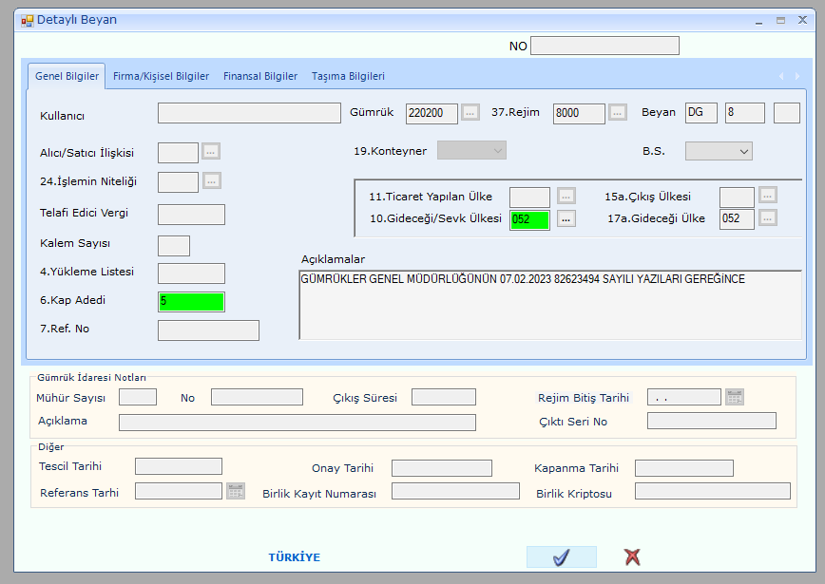

1. Firma/Kişisel Bilgiler sayfasında yer alan yeşil alanlar konşimentoda yer alan bilgiler çerçevesinde doldurulur ve ardından onaylanır.

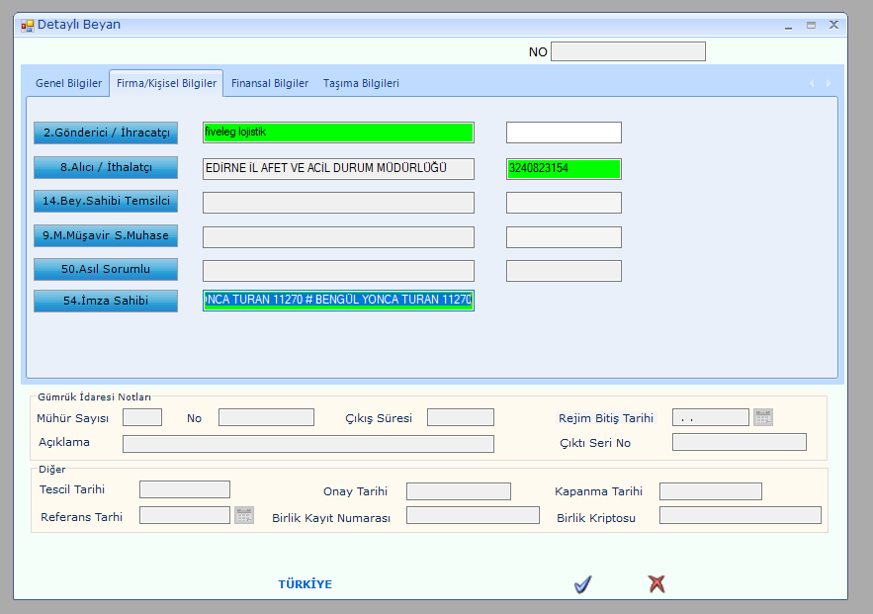

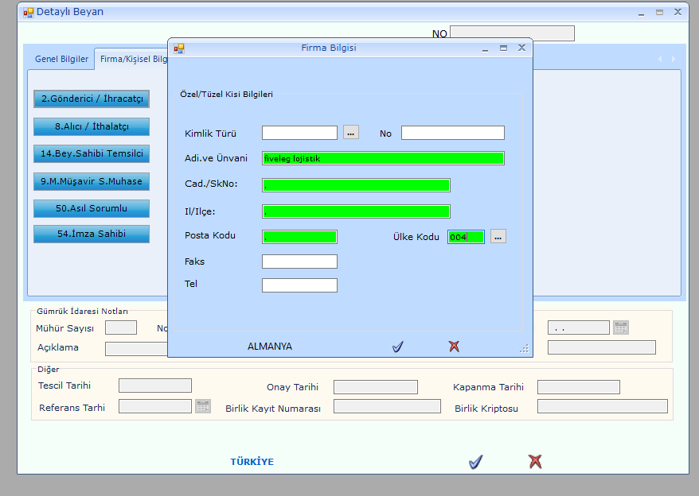

1. Finansal Bilgiler sayfasında yeşil alanlar konşimentoda yer alan bilgiler çerçevesinde doldurulur ve onaylanır.

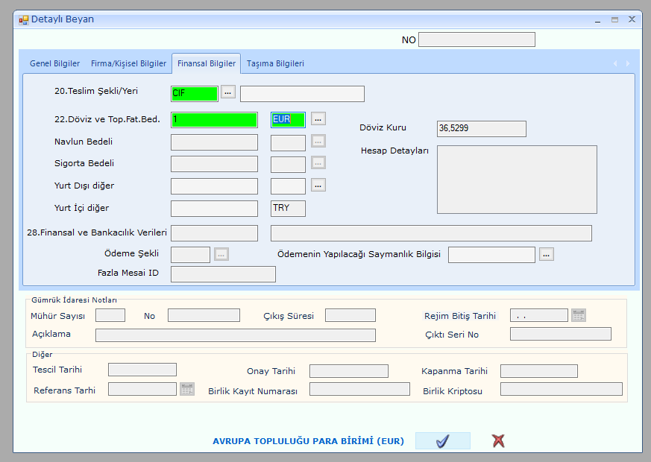

1. Taşıma Bilgileri alanında gümrük idaresi bilgisi doldurularak onaylanır.

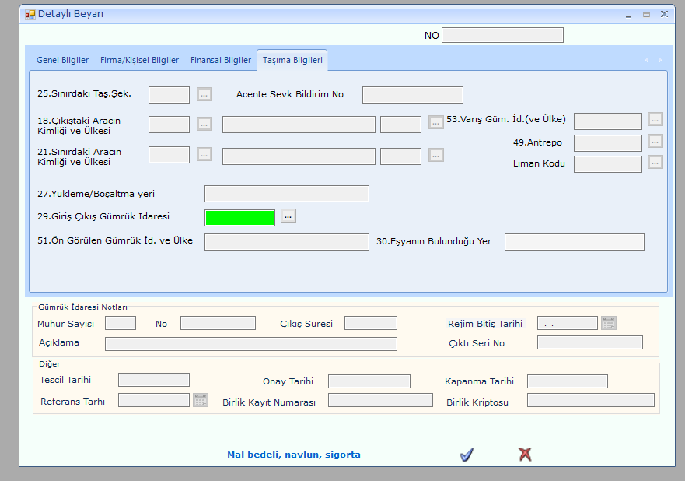

1. 6. Adımda yer alan ekranda onaylama işlemi yapıldıktan sonra, ekranda geçici tescil almış olan beyannamenin numarası görüntülenir.

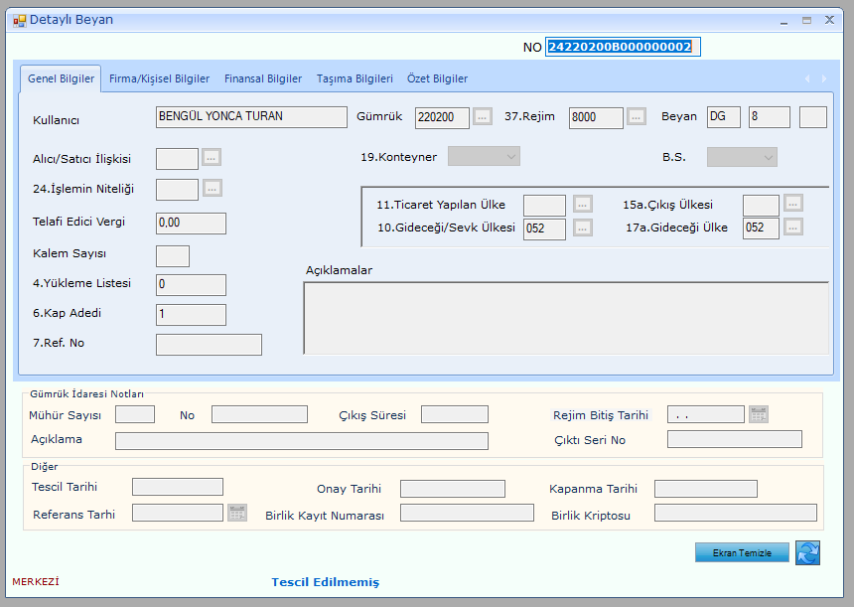

1. Yukarıdaki ekranı kapatmadan üst sekmede yer alan “Bağlantılar” sekmesinden “Kalemler” seçilir.

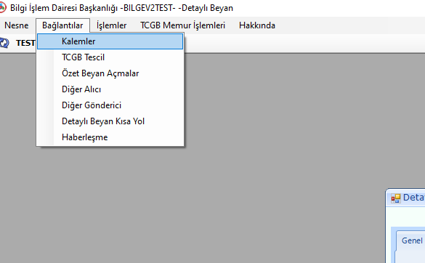

1. Açılan ekranda “İşlemler” sekmesinden “Yeni” sekmesine basılır.

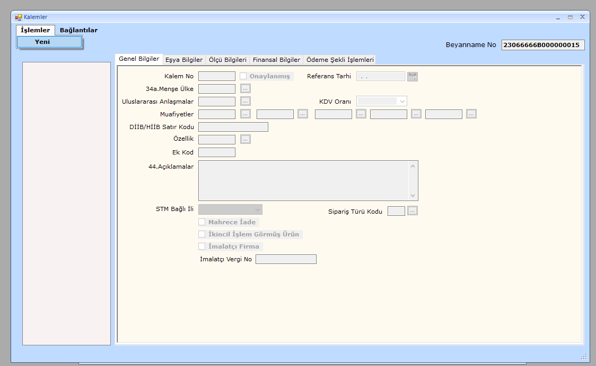

1. “Genel Bilgiler” alanında yer alan yeşil bölümler ve muafiyetler kutuları doldurulur, menşe ülke seçimi yapılır. Muafiyet kodu olarak **GK12F** kullanılmalıdır. Özellik kutucuğu için açılan listeden “02 Bedelsiz” seçimi yapılır.

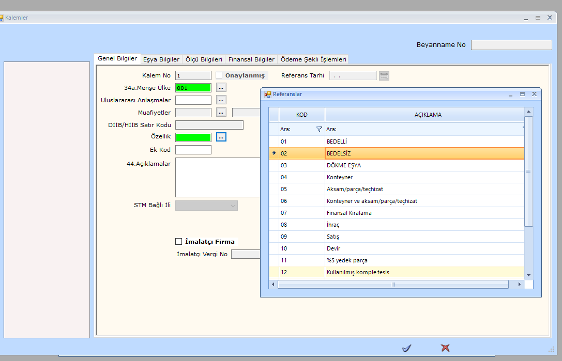

1. Sipariş türü kodu için referans tablosundan “diğer” seçilmelidir.

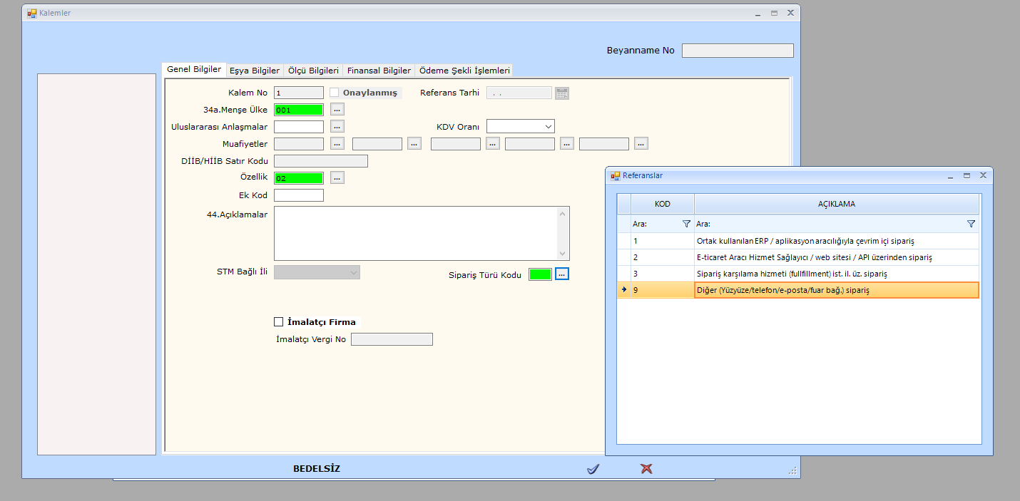

1. Eşya bilgileri sekmesinde “TGTC” alanına 991900000017 fiktif GTİP’i ve “Kriz hallerinden zarar görenlere gönderilen eşya” tanımı yazılır. “Kullanılmış eşya” alanında ilgili referans seçilir.

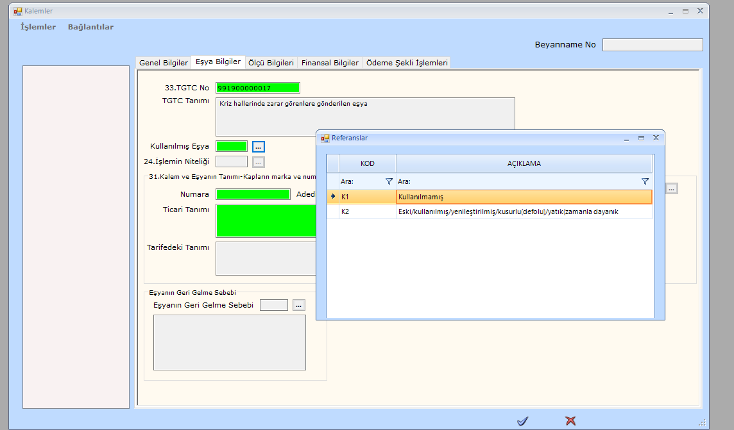

1. Numara, adet, marka, cins ve ticari tanım alanları doldurularak onaylanır.

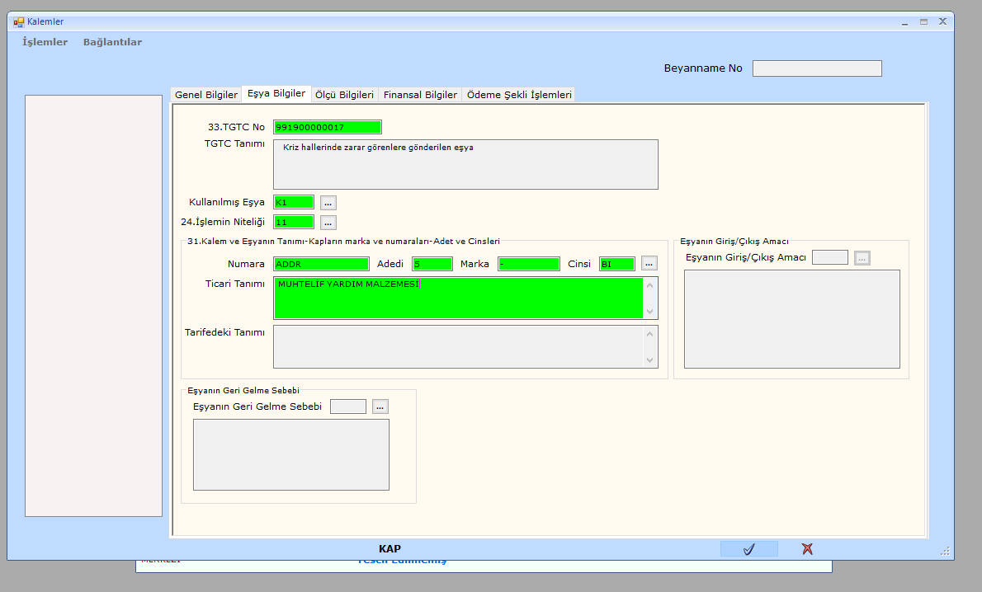

1. Ölçü bilgileri sayfasında alanlar kutucuklarda açılan referans tablo üzerinden seçim yapmak suretiyle doldurulur. Brüt ağırlık ve net ağırlık yazılır ve sayfa onaylanır.

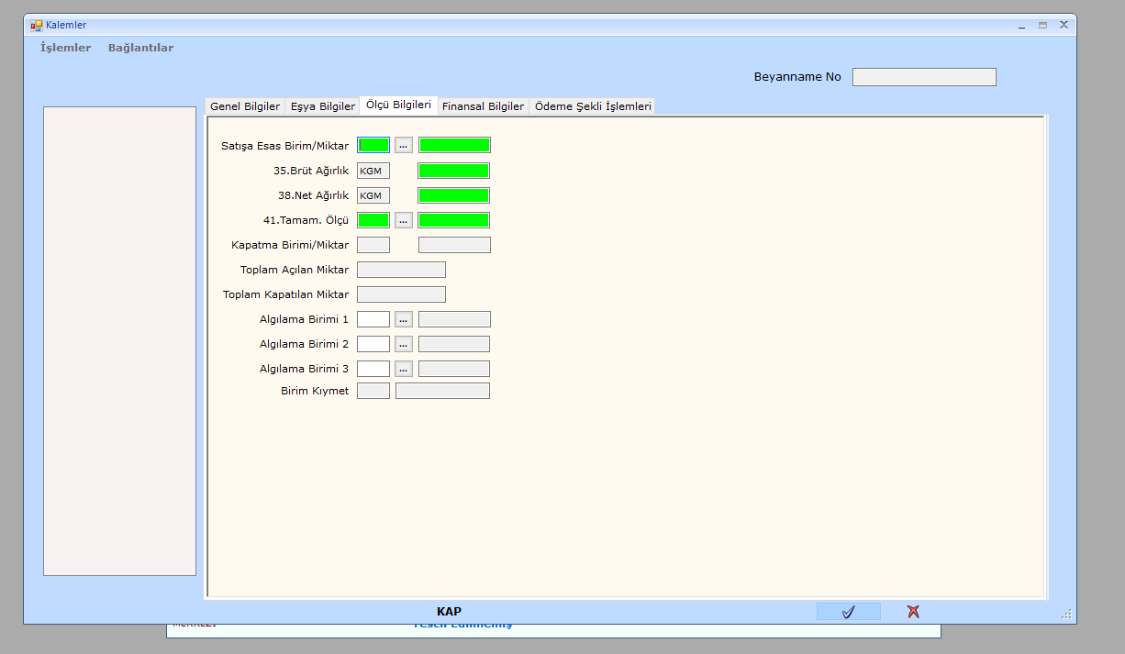

1. Finansal bilgiler sekmesindeki alanlar doldurulur ve sayfa onaylanır.

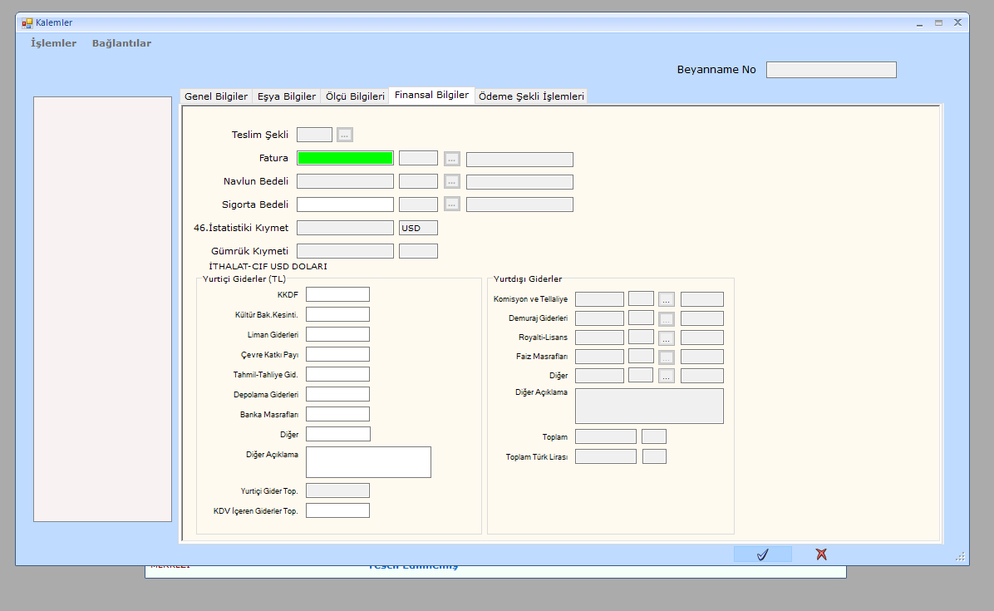

1. Ödeme işlemleri sekmesine gelindiğinde “Yeni” seçilir.

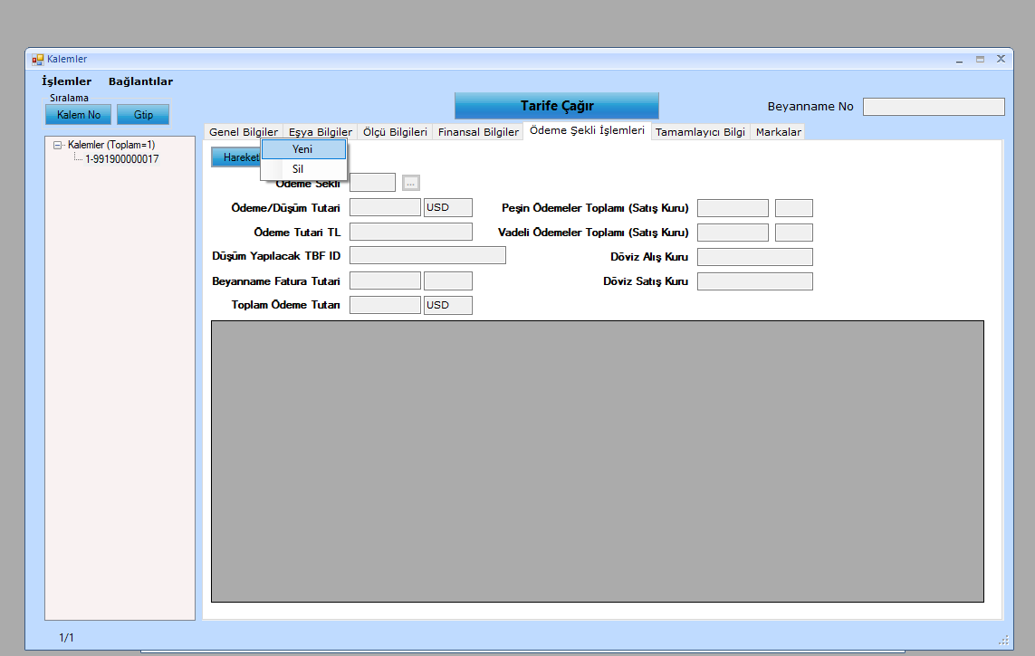

1. Ödeme şekli ve ödeme tutarı alanları doldurularak onaylanır.

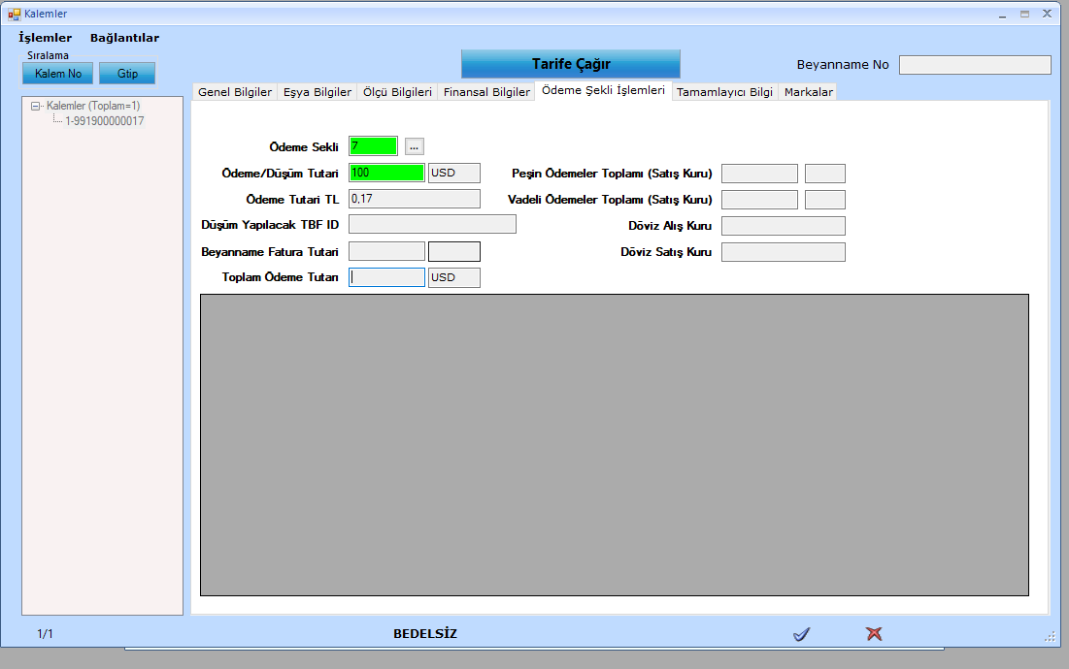

1. Onaylama işleminin ardından “Tarife Çağır” butonuna basılarak açılan ekranda da onay verilir.

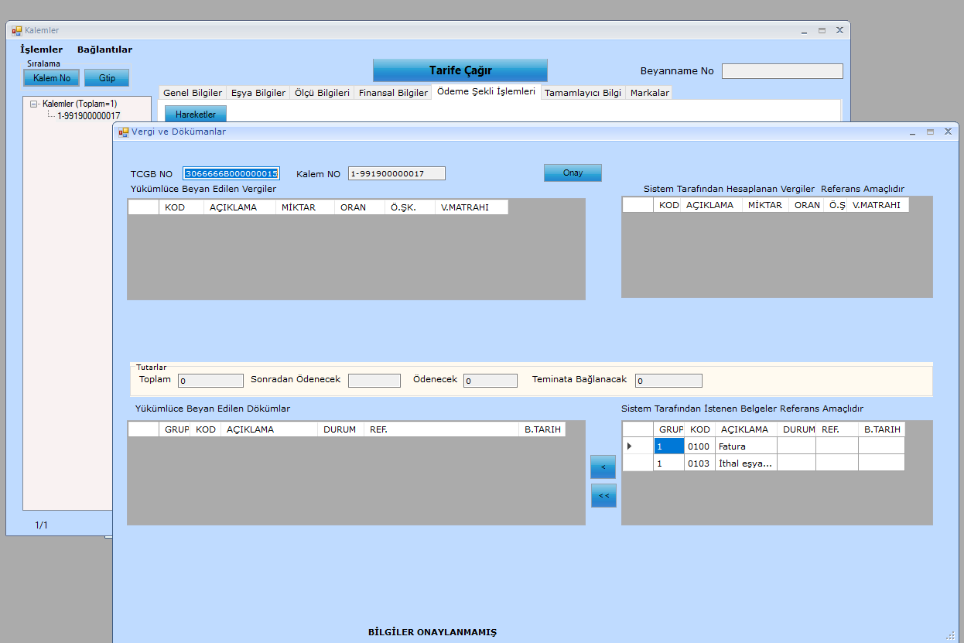

1. Beyannamenin tescili için “Bağlantılar” sekmesinden “TCGB Tescil” seçilir.

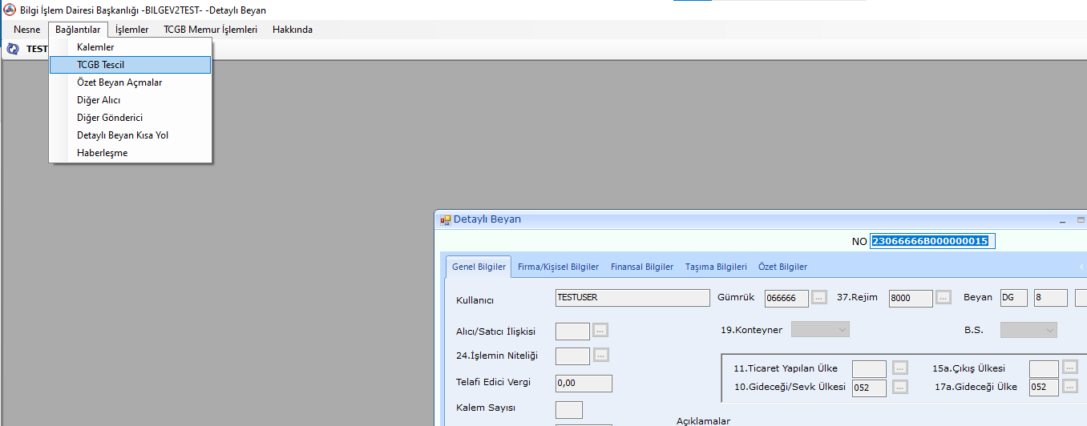

1. Açılan pencereden “İşlemler” sekmesindeki “TCGB Tescil Et ve Onayla” seçilir.

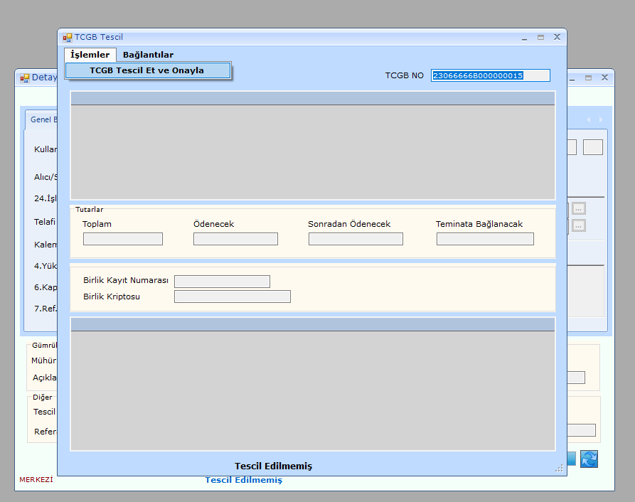

1. Soru ekranında yer alan ibare düzeltme yapmak istiyorsanız evet, yoksa hayır olarak işaretlenir. Hayır seçilmesi ve devam edilmek istenmesi halinde beyanname tescil edilir. 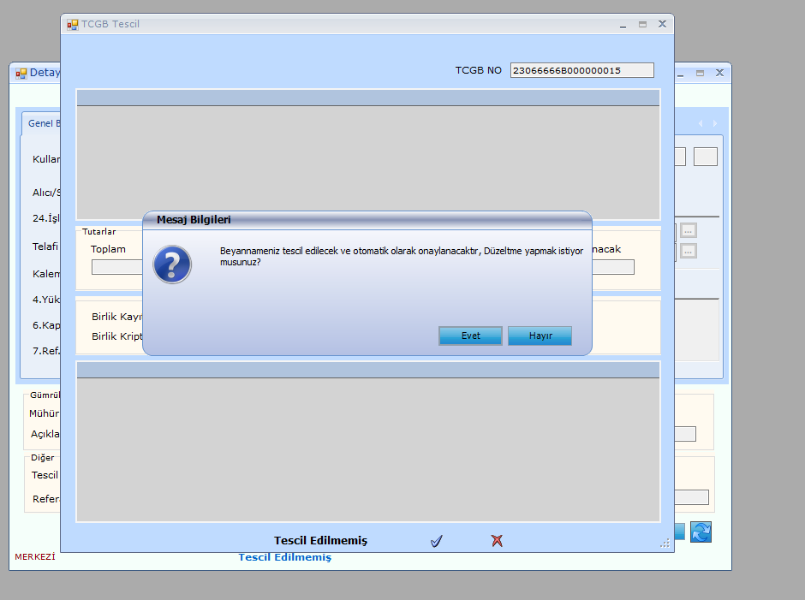
2. Bu işlemin ardından tescil numarası almış DG kodlu beyanname oluşmaktadır.

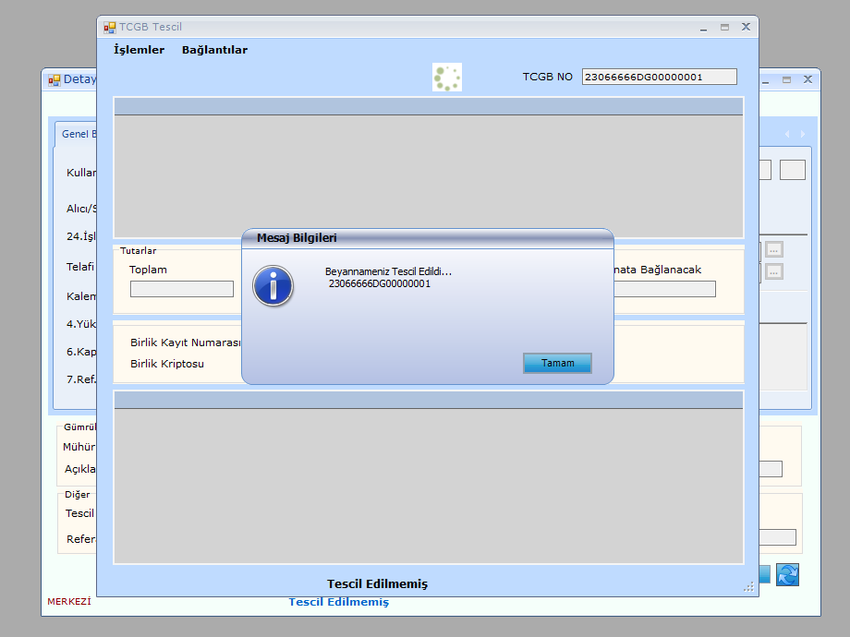

#### Kriz hali ilanından sonraki 90 gün içerisindeki işlemler:

* Kriz hali nedeniyle ülkemize gönderilen uluslararası insani yardım malzemeleri için gümrük işlemlerinde Gümrük Muafiyet Tebliği’nin 7 No.lu ekinde yer alan eşya listesi ve taşıma belgesinin eşyanın ilk giriş yaptığı sınır gümrük idaresine ibraz edilmesi gerekmektedir.
* Söz konusu eşya listesinde talep edilen tüm bilgilerin açık ve anlaşılır şekilde yazılması gerekmektedir. Özellikle konteyner, yaşam konteyneri ve çadır sayılarının adet cinsinden belirtilmesi önem arz etmektedir.
* Sözlü beyan formu eşyanın tesliminden sonra, 8000 rejim kodlu gümrük beyannamelerinde **GK12F** muafiyet kodu eklenmek ve 9919.00.00.00.17 fiktif GTİP kullanılmak suretiyle elektronik ortamda gümrük idaresince doldurularak eşyanın gümrük beyanı tamamlanır.

#### 90 günlük kriz hali süresinin bitiminden sonraki işlemler:

* Kriz hali nedeniyle ülkemize gönderilen uluslararası insani yardım malzemeleri için gümrük idarelerine ulaşan başvuru ve talepler öncelikle Gümrükler Genel Müdürlüğüne intikal ettirilecektir. Genel Müdürlükçe, Afet ve Acil Durum Yönetimi Başkanlığı nezdinde yapılacak araştırma nihayetinde verilecek talimat sonrası gümrük işlemlerinin tekemmül ettirilmesi gerekmekte olup kriz kapsamındaki yardım eşyası olarak değerlendirilen eşyanın işlemleri, Ek-7 formundaki bilgiler esas alınarak sözlü beyan düzenlenmek suretiyle gerçekleştirilecektir.
* Genel Müdürlük gerektiğinde özellik arz eden eşyanın durumu hakkında ilgili kurum ve kuruluşlardan da değerlendirme talep edebilir.

#### Uluslararası yardım eşyasının bir iç gümrük idaresine transiti ve sınır gümrüklerinde yapılacak işlemler:

* 24 Mart 2006 tarihli ve 26118 sayılı Resmî Gazete’de yayımlanan 2006/11 sayılı Başbakanlık Genelgesi çerçevesinde sınır gümrüklerimizde sadece transit işlemleri yapılmakta, ithalat ve ihracata ilişkin gümrük işlemleri ise iç gümrüklerde gerçekleştirilmektedir. Buna ek olarak, anılan Genelgenin "Kara Sınır Kapılarında Sağlık Hizmetleri" ve "Dezenfeksiyon" başlıklı bölümlerinde salgın ve bulaşıcı hastalıklara yönelik düzenlemeler bulunmaktadır.
* Uluslararası yardım eşyası olarak Ek-7 kapsamında beyana konu edilecek eşyanın gıda ve tıbbi cihaz, kozmetik ürün, Tip 1 ve Tip 19 biyosidal ürün, beşeri tıbbi ürün ve özel tıbbi amaçlı gıda türünde eşya olması halinde gümrük işlemleri tamamlanmaksızın ve ilgili kurum, kuruluşların denetim ve kontrolünden geçirilmeksizin iç gümrük idarelerine sevki mümkün bulunmamaktadır.
* Diğer taraftan, 4458 sayılı Gümrük Kanunu’nun 84 üncü maddesinin üçüncü fıkrasında; transit rejimine tabi eşyanın Türkiye Gümrük Bölgesinde taşınmasının; transit rejimi beyanı, TIR karnesi, transit belgesi olarak kullanılan ATA Karnesi, Form 302 kapsamında, posta kolileri dâhil olmak üzere posta yoluyla, demiryolu ile taşımada CIM Taşıma Belgesi, büyük konteynerler ile taşımada TR Transfer Notu, havayolu ve denizyolu ile taşımada eşya manifestosu kapsamında yapılacağı hüküm altına alınmıştır. Uluslararası yardım eşyasının gümrük işlemleri 2 Seri No.lu Gümrük Muafiyeti Tebliğinin ekinde yer alan 7 numaralı “Kriz Halinde Zarar Görenlere Gönderilen Eşyaya Ait Liste” başlıklı formun gümrük idaresine sunulması ile gerçekleştirilmekte olup gereken durumlarda anılan formun, transit rejimi beyanı olarak kabul edilerek uluslararası yardım eşyasının gümrük idaresine intikali mümkün bulunmaktadır.

# KRİZ HALİ İÇİN GÖNDERİLEN YARDIM MALZEMESİNİN GEÇİCİ İTHALATI

* 2009/15481 sayılı Karar'ın “Kriz hali için gönderilen yardım malzemesi” başlıklı 26 ncı maddesinde; Türkiye Gümrük Bölgesindeki kriz hali nedeniyle bir kamu kuruluşuna veya kamu kuruluşları tarafından yetkili kılınan kuruluşlar adına gönderilen yardım malzemesine geçici ithalat izni verileceği, aynı Karar'ın 41 inci maddesinin ikinci fıkrası uyarınca da; Türkiye Gümrük Bölgesinde meydana gelen kriz hali nedeniyle bir kamu kuruluşu adına veya kamu kuruluşları tarafından yetkili kılınan kuruluşlar adına gönderilen yardım malzemeleri için **teminat aranmayacağı** hüküm altına alınmıştır.
* 11/12/2009 tarihli ve 2009/122 sayılı Genelge uyarınca; 2009/15481 sayılı Karar'ın 26 ncı maddesi kapsamında yer alan ve Türkiye’ye geçici olarak getirilen eşyanın, Mülki İdare Amirinin görevlendireceği kişinin başkanlığında AFAD İl Müdürlüğü ile Gümrük Müdürlüğü yetkililerinden oluşacak bir heyet marifetiyle ayniyet tespiti yapılmakta, anılan heyet tarafından imzalı eşya listesi **(Tablo 3)** ile birlikte eşyanın yetkili kuruma teslimine ve **eşyayı teslim alan kurum tarafından düzenlenmiş taahhütnamenin** **(Şekil 1)** gümrük idaresine ibrazını müteakip eşyanın girişine izin verilmektedir.

**TABLO 3: TEKRAR ÇIKIŞI YAPILMAK ÜZERE GEÇİCİ OLARAK TÜRKİYE'YE GETİRİLEN TEKNİK MALZEME VE TEÇHİZATA DAİR EŞYA LİSTESİ**

|  |  |  |  |  |  |
| --- | --- | --- | --- | --- | --- |
| **EŞYANIN** | | | | | |
| Marka | Cinsi | Tipi | Modeli | Adedi | Seri No |
|  |  |  |  |  |  |

**ŞEKİL 1: TEKRAR ÇIKIŞI YAPILMAK ÜZERE GEÇİCİ OLARAK TÜRKİYE'YE GETİRİLEN** **TEKNİK MALZEME VE TEÇHİZATA DAİR TAAHHÜTNAME**

Yurt dışından getirilen ve bu taahhütname karşılığında teslim alınan ekli listede beyan olunan eşyanın;

1- Giriş ayniyetine uygun olarak ................... süre içinde aynen yurt dışı edilmek / geçici depolama yeri veya antrepoya konulmak üzere gümrük idaresine teslim edileceğini,

2- Amacına uygun olarak kullanılacağını,

3- Ticaret Bakanlığı’nın izni olmadıkça başkasına veya başka yere devir veya terk edilmeyeceğini,

4- Hiçbir şekilde amacı dışında başkalarının kullanımına bırakılmayacağını,

5- Yukarıdaki maddelerde belirtilen hususların yerine getirilmemesi halinde, 4458 sayılı Gümrük Kanunu ile bu Kanuna İlişkin Gümrük Yönetmeliği ve 5607 sayılı Kaçakçılıkla Mücadele Kanunu hükümlerinin uygulanacağının bilindiğini,

beyan ve taahhüt ederim.

Eşyayı teslim alan kamu kurulusu veya kamu kuruluşları tarafından yetkili kılınan kurulusun açık adı ve adresi

  .............adına

Tarih İmza

* Anılan Genelge uyarınca kriz hallerinde durumun aciliyeti nedeniyle söz konusu işlemlerin çok hızlı ve etkin bir şekilde yürütülmesi için tüm Gümrük ve Dış Ticaret Bölge Müdürlükleri birinci derece yetkili ve sorumludur. Gümrük ve Dış Ticaret Bölge Müdürlükleri uygulamayı birinci elden Gümrük Müdürlükleri ile birlikte takip etmek ve sonuçlandırmakla yükümlüdür. Bu belgede yer verilen Yardım Komisyonu yukarıda belirtilen Genelgedeki heyet tarafından yapılacak işlemleri de Genelgedeki diğer esaslara göre icra eder. Komisyonun olmadığı gümrük idarelerindeki işlemler Genelgedeki esaslara göre oluşturulacak heyet tarafından yürütülür.
* Çıkış gümrük idaresine ibraz edilmek üzere taahhütname ve eki eşya listesinin imzalı bir örneği alıcı kurum temsilcisine verilir.
* Geçici ithal edildikten sonra yurtta kalma süresi içinde yeniden ihraç edilmek istenen eşyanın çıkışı, muayenesi yapılıp ayniyetine uygun olduğunun tespit edilmesi halinde gerçekleştirilmektedir.

# YABANCI ARAMA KURTARMA EKİPLERİ İLE SAĞLIK ÇALIŞANLARININ BERABERİNDEKİ EŞYA

### **1.3.1 Yabancı Arama Kurtarma Ekipleri ile Sağlık Çalışanlarının Beraberindeki Eşyanın Gümrük İşlemleri**

* Dışişleri Bakanlığı ve AFAD’ın koordinasyon ve bilgisi dahilinde ülkemize intikal eden yabancı arama kurtarma ekipleri ile sağlık çalışanlarının beraberlerinde getirdikleri ekipman ve diğer eşyanın gümrük işlemleri bekletilmeksizin gerçekleştirilir.
* Dışişleri Bakanlığı ve AFAD tarafından, kurtarma ekipleri ile sağlık çalışanlarının ülkemize gelişinden önce isim listesi ile varsa ekipman ve diğer eşyaya ilişkin bilgiler gümrük idaresine bildirilir.
* Bu kapsamda getirilen ekipman ve diğer eşyanın gümrük işlemleri Yardım Komisyonu bulunan gümrük idarelerinde bu Komisyonca yürütülür.
* Anılan Komisyonun bulunmadığı gümrük idarelerinde ise söz konusu eşyanın listesi ilgili idarede görevli Müdür Yardımcısının Başkanlığında oluşturulacak 3 kişilik heyet ile AFAD personelince kayıt ve tutanak altına alınarak işlemler tamamlanır.
* Komisyon veya heyet tarafından oluşturulan eşya listesi, ilgili ekipler ve sağlık çalışanlarının ülkemizden ayrılmaları esnasında yapılacak işlemlere esas oluşturacak ve çıkış işlemlerinin aksamadan yürütülmesi sağlanacaktır.

### **1.3.2 Yabancı Arama Kurtarma Ekipleri ile Sağlık Çalışanlarının Beraberindeki Tıbbi Cihaz, Kozmetik Ürün, Tip 1 ve Tip 19 Biyosidal Ürün, Beşeri Tıbbi Ürün ve Özel Tıbbi Amaçlı Gıda Türündeki Eşyanın Gümrük İşlemleri**

* Yurt dışından ülkemize intikal eden sağlık ekiplerinin beraberinde bulunan beşeri tıbbi ürün ve özel tıbbi amaçlı gıda cinsi eşyanın, **söz konusu ekipte doktor bulunması kaydıyla** ülkemize girişine izin verilecektir.
* Bu kapsamdaki tıbbi cihaz, kozmetik ürün, Tip 1 ve Tip 19 biyosidal ürün, beşeri tıbbi ürün ve özel tıbbi amaçlı gıda türündeki eşya Türkiye İlaç ve Tıbbi Cihaz Kurumunca yayımlanan “Afet ve Acil Durum Hallerinde Yurt Dışından Yapılacak Sağlık Ürünlerinin Bağışlarına İlişkin Kılavuz” hükümleri ve uyuşturucu ve/veya psikotrop madde içeren tüm kontrole tabi beşeri tıbbi ürünlere ilişkin mevzuata uygun olacak şekilde değerlendirmeye tabi tutulduktan sonra, miktarı ve cinsi ilgili tutanaklar ile kayıt altına alınacaktır.
* Bu işlemler, Yardım Komisyonu bulunan gümrük idarelerinde bu Komisyonca, Yardım Komisyonunun bulunmadığı gümrük idarelerinde ise ilgili idarede görevli Müdür Yardımcısının Başkanlığında oluşturulacak içinde AFAD ile Sağlık Bakanlığı yetkilisinin de bulunduğu en az 3 kişilik heyet tarafından gerçekleştirilecektir.

# EŞYANIN TESLİM EDİLMESİNDE GÖREV, YETKİ VE SORUMLULUK

* Kriz hali nedeniyle ülkemize gönderilen uluslararası insani yardım malzemelerinin 2009/15481 sayılı Karar uyarınca kamu kurum ve kuruluşları ile kamu yararına çalışan dernek statüsünü kazanan dernekler ve Cumhurbaşkanınca vergi muafiyeti tanınan vakıflar tarafından kullanılmak üzere getirilmesi veya yurt dışında bulunan gerçek veya tüzel kişiler ile resmi kuruluşlar tarafından bu kurum/dernek/vakıflara gönderilmesi gerekmektedir.
* Eşya için düzenlenecek sözlü beyan formunda da uluslararası yardım eşyasının alıcısının mutlak surette bu sayılan Kurum/dernek veya vakıflar olması gerekmektedir.

Vergi muafiyeti tanınan vakıflara ait listeye https://www.gib.gov.tr/yardim-ve-kaynaklar/yararli-bilgiler/vergi-muafiyeti-taninan-vakiflarin-listesi adresinden, derneklere ise https://www.siviltoplum.gov.tr/kamu-yararina-calisan-dernekler adresinden ulaşılması mümkündür. Gümrük idaresince talep edilmesi halinde bu vakıf ve derneklerden statülerini gösteren belgenin ibrazı istenebilir.

* Alıcı olarak belirtilen kurum veya kuruluşun eşyayı teslim almak üzere gümrük idaresinde hazır bulunmaması hallerinde söz konusu eşya AFAD tarafından teslim alınacaktır.
* Türk Kızılayı adına gelen yardım eşyasını teslim almak üzere önceden Bakanlığa bildirmek üzere Türk Kızılayı gümrük idaresinde temsilci bulundurabilir.
* Türkiye Afet Müdahale Planı kapsamında “Afet Uluslararası Destek ve İşbirliği Grubu’nun ana çözüm ortağı ve uluslararası desteklerin koordinasyonundan sorumlu olan AFAD, alıcısı mezkur Karar’ın 105 inci maddesinde sayılmayan kurum ve kuruluşlar ile dernek ve vakıflar olan insani yardım eşyasının Başkanlıklarınca teslim alınmasına, eşyanın teslim alınmasından sonra bu eşyanın asıl alıcısına teslim edilmesine veya doğrudan Başkanlıklarınca ihtiyaç duyulan bölgelere gönderilmesine karar verebilir.
* Her halükârda Türkiye Afet Müdahale Planı’nın çeşitli çalışma gruplarının ana çözüm ortağı konumunda olan kurum ve kuruluşlar, kriz hali süresince kendilerine atfedilen görevleri yerine getirebilmek amacıyla teslim alacakları insani yardım malzemelerinin gümrük işlemlerinde gerekli hız ve koordinasyonu sağlamak için eşyanın gelişinden önce iletişim bilgileri Ticaret Bakanlığına bildirilmek üzere gümrük idaresinde temsilci bulundurabilir.

### **1.4.1 Yardım Komisyonu**

* Ülkemizde yaşanan afetlerden elde edilen tecrübeler doğrultusunda ülkemize gelen gıda ve bitkisel/hayvansal ürünler içeren yardımlar ile tıbbi cihaz, kozmetik ürün, Tip 1 ve Tip 19 biyosidal ürün, beşeri tıbbi ürün ve özel tıbbi amaçlı gıda içeren yardım eşyasının kabulünde yaşanabilecek gecikmeleri en aza indirmek amacıyla; kontrolleri daha etkin yapabilmek için eşyanın ülkemize girişinde yetkili olmak üzere, Türkiye Afet Müdahale Planının uluslararası insani yardım malzemelerinin kontrolü, kabulü, sevki ve dağıtımına ilişkin olarak; ana çözüm ortağı ile destek çözüm ortaklarından olan Ticaret Bakanlığı (İlgili Bölgedeki Gümrük ve Dış Ticaret Bölge Müdürlüğü), Afet ve Acil Durum Yönetimi Başkanlığı, Sağlık Bakanlığı (İl Sağlık Müdürlüğü ve Türkiye İlaç ve Tıbbi Cihaz Kurumu-TİTCK), Tarım ve Orman Bakanlığı ve Aile ve Sosyal Hizmetler Bakanlığı temsilcilerinden oluşan bir Komisyon kurulur.
* Kriz döneminde ilgili Komisyon 24 saat çalışma esasına göre görev yapar.
* Bu tür eşyanın gümrük işlemleri, Ek-7’nin ibrazı ve bu bölümün ekinde yer alan tutanağın Ticaret Bakanlığı, AFAD ve Aile ve Sosyal Hizmetler Bakanlığı yetkilileri ile gelen eşyanın cinsine göre Sağlık Bakanlığı veya Tarım ve Orman Bakanlığı yetkililerince imzalanması ile sonuçlandırılır.
* Komisyonda görev alacak diğer kurumların personellerinin belirlenmesini teminen gerekli koordinasyonun sağlanması amacıyla Bölge Müdürlüğünce ilgili yer Mülki İdare Amirliği ile gerekli yazışmalar yapılır.
* Adana Gümrük Müdürlüğü Cilvegözü Gümrük Müdürlüğü, Çukurova Havalimanı Gümrük Müdürlüğü, Dereköy Gümrük Müdürlüğü, Esenboğa Havalimanı Gümrük Müdürlüğü, Habur Gümrük Müdürlüğü, Hamzabeyli Gümrük Müdürlüğü, İpsala Gümrük Müdürlüğü, İskenderun Gümrük Müdürlüğü, İstanbul Havalimanı Gümrük Müdürlüğü, İzmir Gümrük Müdürlüğü, Kapıköy Gümrük Müdürlüğü, Kapıkule Gümrük Müdürlüğü, Mersin Gümrük Müdürlüğü, Sabiha Gökçen Gümrük Müdürlüğü ve Sarp Gümrük Müdürlüğü Yardım Komisyonu kurulacak gümrük idareleri olarak belirlenmiştir.
* Oluşabilecek afet ve krizin boyutuna ve ilgili kurum ve kuruluşların talep ve görüşlerine göre farklı gümrük idarelerinde de Komisyon kurulmasına karar vermeye Ticaret Bakanlığı yetkilidir.
* Tıbbi cihaz, kozmetik ürün, Tip 1 ve Tip 19 biyosidal ürün, beşeri tıbbi ürün ve özel tıbbi amaçlı gıda içeren yardım eşyası olması halinde Türkiye İlaç ve Tıbbi Cihaz Kurumunca yayımlanan “[Afet ve Acil Durum Hallerinde Yurt Dışından Yapılacak Sağlık Ürünlerinin Bağışlarına İlişkin Kılavuz](https://www.titck.gov.tr/mevzuat/afet-ve-acil-durum-hallerinde-yurt-disindan-yapilacak-saglik-urunlerinin-bagislarina-iliskin-kilavuz-10042023112908)” ile uyuşturucu ve/veya psikotrop madde içeren tüm kontrole tabi beşeri tıbbi ürünlere ilişkin mevzuat kapsamında yer alan ürünlerin teslimi aşamasında, tutanakta mutlaka imzası olmak kaydıyla İl Sağlık Müdürlüğü personelinin yardım eşyasını teslim alması sağlanır.
* Bitkisel/hayvansal ürünler içeren yardım eşyasının ülkemize girişinde Komisyondaki Tarım ve Orman Bakanlığı yetkilisinin imzası mutlaka aranır.
* Türk Kızılayı adına gelen tüm malzemelerin ülkemize girişinde alıcı olarak Türk Kızılayı yetkilisinin imzası aranır.
* Yardım Komisyonu; uluslararası yardıma konu eşyanın Türkiye Gümrük Bölgesine girişine, Ek-7’de yer alan bilgilere ve gerekmesi halinde fiziki muayene veya fiziki muayeneye yönelik bulgulara istinaden karar verir. Yardım Komisyonu, yardımın gönderileceği depo, hastane veya sahra hastanesi bilgilerini de Tutanağa kaydetmek suretiyle görevini tamamlar.
* Yukarıda sayılan eşyanın yardım ekiplerinin beraberinde gelmesi halinde bunların işlemleri Komisyonun bulunduğu gümrük idarelerinde Komisyonca tutanağa istinaden tamamlanır.
* Yardım Komisyonu gerek görmesi halinde yukarıda sayılanların dışındaki yardım eşyasının işlemlerinde de tutanak düzenleyebilir.
* Komisyonun denetim ve kontrolünden geçen eşyaya ilişkin sözlü beyan işlemleri Ek-7’de yer alan bilgilere göre gümrük memurunca tamamlanır.
* Komisyonun kurulmadığı gümrük idarelerinde yukarıda sayılan yardım eşyasının gümrük işlemleri bu belgede yer alan diğer esaslara göre yürütülür.

**T.C.  
TİCARET BAKANLIĞI  
……… Gümrük ve Dış Ticaret Bölge Müdürlüğü**

**ŞEKİL 2: YARDIM KOMİSYONU KARAR TUTANAĞI**

**…… Gümrük Müdürlüğü**

Tarih:

Konu: Yardım Komisyonu Karar Tutanağı

Aşağıda nitelikleri yazılı eşyanın kontrolleri ve tespiti yapılmış olup Türkiye Gümrük Bölgesine girişi Komisyon üyelerince uygun bulunmuştur.

Teslim Alanın

**Adı/Soyadı**:

**Kurumu**:

|  |  |  |  |  |  |
| --- | --- | --- | --- | --- | --- |
| **Komisyon Üyesi** | **Afet ve Acil Durum Yönetimi Başkanlığı** | **Ticaret Bakanlığı** | **Aile ve Sosyal Hizmetler Bakanlığı** | **Tarım ve Orman Bakanlığı** | **Sağlık Bakanlığı** |
| Eşya türü | Tümü | Tümü | Tümü | Gıda/Bitkisel/  hayvansal ürünler | İlaç ve medikal malzeme |
| Ad/Soyad |  |  |  |  |  |
| Unvan |  |  |  |  |  |
| İmza |  |  |  |  |  |

Eşyaya ilişkin bilgiler:

|  |  |  |  |  |
| --- | --- | --- | --- | --- |
| **Gönderici** | **Alıcı Kurum/Kuruluş/**  **Kişi/Organizasyon** | **Sevk edilen İl/Depo** | **Eşyanın Cinsi** | **Eşyanın Miktarı** |
|  |  |  |  |  |
|  |  |  |  |  |
|  |  |  |  |  |
|  |  |  |  |  |
|  |  |  |  |  |
|  |  |  |  |  |

### **1.4.2. Yardım Eşyasına Yönelik İstatistiklerin Oluşturulması**

Türkiye gümrük bölgesine gelen yardım eşyasının takibi ve istatistiklerinin sağlıklı bir şekilde tutulması için aşağıdaki tabloda yer alan veriler excel formatı kullanılarak eşyanın giriş yaptığı gümrük idaresince kayıt altına alınarak her gün mesai bitimine kadar bir gün öncesinin verilerini toplu olarak içerecek şekilde Genel Müdürlüğe (ggmmuafiyetler@ticaret.gov.tr) gönderilir.

Veriler oluşturulurken, olabildiğince açık ve net ifadelerin kullanılması ve ayrıştırılabilen eşya ve miktarlarının ayrı satırlara eklenmesi önem arz etmektedir.

Konteyner, yaşam konteyneri ve çadır sayıları tabloda mutlak surette **adet olarak** yazılmalıdır.

Bakanlıkça söz konusu veriler düzenli olarak AFAD ile paylaşılacaktır.

**TABLO 4: YARDIM VERİLERİ TABLOSU**

|  |  |  |  |  |  |  |  |  |  |  |
| --- | --- | --- | --- | --- | --- | --- | --- | --- | --- | --- |
| **Giriş Gümrük Müdürlüğü** | **Giriş Tarihi** | **Yardımı Gönderen Ülke** | **Eşyanın Sevk Edildiği Şehir** | **Sevk Edilen Depo İsmi/Varsa Adresi** | **Cinsi (Araç, Giyim/Gıda/İlaç-Medikal, Battaniye/Elektrikli Aletler vb. Nitelik Belirtilmeli)** | **Kap Bilgisi ve Adedi (Konteyner/Kutu vb.)** | **Kap türü (adeti kap, kg, m², konteyner, palet, koli, diğer)** | **Adet** | **Taşıyan araç türü (araç, minibüs, kamyon, tır, uçak, gemi)** | **Taşıyan araç plaka, sefer, isim vb. bilgisi** |

# İNSANİ YARDIM EŞYASININ TARIM ÜRÜNÜ, GIDA ÜRÜNÜ VEYA VETERİNER TIBBİ ÜRÜN OLDUĞU HALLERDE YAPILACAK İŞLEMLER

### **1.5.1 Uluslararası Yardım Eşyasının Tarım Ürünü, Gıda Ürünü veya Veteriner Tıbbi Ürün Olması Halinde Yapılacak İşlemler**

Yurt dışından yardım amaçlı gönderilen ve resmi kontrolü talep edilen ürünlerin yurda girişinde;

* İşlenmiş ve/veya paketli gelen ürünlerde sertifika aranmaksızın fiziki (organoleptik) muayene yapılarak,
* Zirai karantina kontrolüne tabi işlenmemiş bitki ve bitkisel ürünlerin bitki sağlık sertifikası aranmaksızın giriş kapılarında makroskobik olarak bitki sağlığı kontrolleri yapılarak,
* Veteriner kontrolüne tabi ürünlerin ülkeye girişinde "Ürünlerin Ülkeye Girişinde Veteriner Kontrollerinin Düzenlenmesine Dair Yönetmelik" ile Gıda ve Yemin Resmi Kontrollerine Dair Yönetmelik”in istisnai uygulamalar başlığı altında yer alan 18. maddesi hükümlerine göre

yurda girişine izin verilebilir.

* Yukarıdaki maddelerde belirtilen ürünlerin kontrolü sırasında şüphe duyulması halinde analiz istenilebilecektir.
* Aksi ilgili kurum tarafından ilan edilmediği ve bildirilmediği müddetçe, veteriner tıbbi ürün cinsi eşyanın ülkemize girişine izin verilmeyecektir.
* Gıda türü eşyanın kontrolü ve gümrük işlemleri her hal ve koşulda Tarım ve Orman Bakanlığı personelince gerekli incelemenin yapılması ve eşyanın girişinin uygun bulunması halinde tamamlanır. Söz konusu eşyanın diğer kontrolleri, gümrük işlemleri ve sevki, eşyanın bozulma riskine karşı 1.4.1. kısımda belirtilen Yardım Komisyonunun bulunduğu yerlerde bu Komisyonca, Ek-7’nin ibrazı ve tutanağın imzalanması ile ivedilikle sonuçlandırılır.
* Komisyonun bulunmadığı gümrük idarelerinde yukarıda sayılan yardım eşyasının gümrük işlemleri EK-7’nin ibrazı ve Ticaret Bakanlığı, Tarım ve Orman Bakanlığı ile AFAD’ın uygun bulması halinde tamamlanarak eşya sevk edilir.

### **1.5.2 Ülkemize Gönderilen Uluslararası Yardım Eşyasının, Aynı Sevkiyatta Tarım Ürünü veya Gıda Ürünü ile Birlikte Başka Eşya da İçermesi Halinde Yapılacak İşlemler**

* Tek bir beyana konu farklı türde eşyanın gelmesi halinde gıda türü eşyanın gümrük işlemlerine öncelik verilerek eşyanın gümrük işlemleri **1.5.1.** kısımdaki esaslara göre tamamlanır.
* Gıda kontrollerinin zaman alması durumunda gıda dışındaki eşya, işlemleri daha sonra tamamlanmak üzere, tutanakla geçici depolama yerine veya gümrük idaresince eşya konulmasına izin verilen diğer alanlara alınabilir.

# İNSANİ YARDIM MALZEMELERİNİN TIBBİ CİHAZ, KOZMETİK ÜRÜN, TİP 1 VE TİP 19 BİYOSİDAL ÜRÜN, BEŞERİ TIBBİ ÜRÜN VE ÖZEL TIBBİ AMAÇLI GIDA OLDUĞU HALLERDE YAPILACAK İŞLEMLER

### **1.6.1 Uluslararası Yardım Eşyasının Tıbbi Cihaz, Kozmetik Ürün, Tip 1 ve Tip 19 Biyosidal Ürün, Beşeri Tıbbi Ürün ve Özel Tıbbi Amaçlı Gıda Cinsi Eşya Olması Halinde Yapılacak İşlemler**

* Uluslararası yardım eşyasının ülkemize gelmesini gerektirecek şekilde uluslararası yardım çağrısına ilgili kurum tarafından çıkılmaması halinde, aksi ilan edilmediği ve bildirilmediği müddetçe **tıbbi cihaz, kozmetik ürün, Tip 1 ve Tip 19 biyosidal ürün, beşeri tıbbi ürün ve özel tıbbi amaçlı gıda** **cinsi eşyanın ülkemize girişine izin verilmeyecektir.**
* Tıbbi cihaz, kozmetik ürün, Tip 1 ve Tip 19 biyosidal ürün, beşeri tıbbi ürün ve özel tıbbi amaçlı gıda türündeki uluslararası yardım eşyaları, Türkiye İlaç ve Tıbbi Cihaz Kurumunca yayımlanan “[Afet ve Acil Durum Hallerinde Yurt Dışından Yapılacak Sağlık Ürünlerinin Bağışlarına İlişkin Kılavuz](https://www.titck.gov.tr/mevzuat/afet-ve-acil-durum-hallerinde-yurt-disindan-yapilacak-saglik-urunlerinin-bagislarina-iliskin-kilavuz-10042023112908)” hükümlerine de uygun olacak şekilde değerlendirmeye tabi tutulduktan sonra miktarı ve cinsi ilgili tutanaklar ile kayıt altına alınacaktır.
* Bu tür eşyanın kontrolü ve gümrük işlemleri her hal ve durumda Sağlık Bakanlığı personelince gerekli incelemenin yapılması ve eşyanın girişinin uygun bulunması halinde tamamlanır. Söz konusu eşyanın diğer kontrolleri, gümrük işlemleri ve sevki, eşyanın bozulma riskine karşı 1.4.1. kısımda belirtilen Yardım Komisyonunun bulunduğu yerlerde bu Komisyonca, Ek-7’nin ibrazı ve tutanağın imzalanması ile ivedilikle sonuçlandırılır.
* Komisyonun bulunmadığı gümrük idarelerinde yukarıda sayılan yardım eşyasının gümrük işlemleri EK-7’nin ibrazı ve Ticaret Bakanlığı, Sağlık Bakanlığı ile AFAD’ın uygun bulması halinde tamamlanarak Sağlık Bakanlığı yetkilisince belirlenen hastane, depo veya sahra hastanesine sevk edilir. Gümrük İdarelerince düzenlenen istatistiki veriler içinde eşyanın sevk edildiği yer bilgisine de detayları ile birlikte yer verilecektir.
* Ülkemize gelen yardım ekipleri ve sağlık çalışanlarının beraberinde getirdikleri bu türden eşyaya ise yapılacak değerlendirmenin nihayetinde izin verilebilir. İzin verilen eşya tutanak altına alınmak suretiyle sevki sağlanır.

### **1.6.2 Ülkemize Gönderilen Uluslararası Yardım Eşyasının, Aynı Sevkiyatta Tıbbi Cihaz, Kozmetik Ürün, Tip 1 ve Tip 19 Biyosidal Ürün, Beşeri Tıbbi Ürün ve Özel Tıbbi Amaçlı Gıda Cinsi Eşya ile Birlikte Başka Eşya da İçermesi Halinde Yapılacak İşlemler**

* Tek bir beyana konu farklı türde eşyanın gelmesi halinde tıbbi cihaz, kozmetik ürün, Tip 1 ve Tip 19 biyosidal ürün, beşeri tıbbi ürün ve özel tıbbi amaçlı gıda cinsi türü eşyanın gümrük işlemlerine öncelik verilerek eşyanın gümrük işlemleri **1.6.1.** kısımdaki esaslara göre tamamlanır.
* Bu eşyanın kontrollerinin zaman alması durumunda diğer eşya, işlemleri daha sonra tamamlanmak üzere, tutanakla geçici depolama yerine veya gümrük idaresince eşya konulmasına izin verilen diğer alanlara alınabilir.

# İNSANİ YARDIM EŞYASININ GELİŞ GÜMRÜK İDARESİNDEN FARKLI BİR GÜMRÜK İDARESİNE SEVKİNİN TALEP EDİLDİĞİ HALLERDE YAPILACAK İŞLEMLER

* Ülkemize getirilerek, geliş idaresinden farklı bir gümrük idaresine sevki talep edilen uluslararası yardım eşyasının gümrük işlemleri, sevk edilmek istenilen gümrük idaresince yapılmak üzere, hareket gümrük idaresince gerekli önlemler alınmak suretiyle yapılır. Sevk edilecek eşyaya ilişkin transit rejimi hükümleri doğrultusunda işlem yapılabilir. Bunun yanında gümrük idaresince gerek görülmesi halinde eşyaların taşındığı araca memur refakati veya ATS cihazı önlemleri alınabilir.

# ANTREPO VE SERBEST BÖLGELERDE BULUNAN EŞYANIN AFAD VEYA İLGİLİ KURUM/KURULUŞLARA HİBE EDİLMESİNDE YAPILACAK İŞLEMLER

* Antrepoda bulunmakla birlikte, kamu kurumlarına hibe yoluyla bağışlanmak istenilen eşyaların devri, ancak yazılı olarak Gümrük İdaresine başvuru yapılması, söz konusu başvurunun bağış yapılacak kamu kurumunun bilgisi dahilinde olması, anılan başvurunun gerekli araştırmanın yapılmasını teminen Bakanlığa (Gümrükler Genel Müdürlüğü) intikal ettirilmesi ve alınacak cevaba istinaden işlem yapılması kaydıyla mümkündür.
* Antrepoda bulunan eşyaların bağış yoluyla ilgili kamu kurumuna hibe edilmesinin AFAD ve ilgili kurumlar nezdinde yapılacak araştırmalar nihayetinde uygun bulunması halinde, eşyalar alıcısı ilgili kamu kurumu olacak şekilde devre konu edilebilir. Bu hallerde eşyalar mutlak suretle ilgili kamu kurumunun yetkilendirdiği ve önceden Bakanlığa (Gümrükler Genel Müdürlüğü) kimlik bilgileri iletilmiş olan yetkili kamu personeline teslim edilir.
* Antrepoda bulunmakla birlikte, ithali belirli kurumun uygunluk, izin ve testine tabi olan eşyalardan, izin, uygunluk, test gibi başvuruları yapılmış, ancak olumsuz sonuç alınmış eşyalar, hibe yoluyla da olsa kamu kurumlarına devredilemeyecektir. Örneğin, antrepoda bulunan ve ürün güvenliği denetimine tabi tutulmuş olan ancak ürün güvenliği denetiminden geçememiş olan derin dondurucu cinsi eşyanın bağış yoluyla kamu kurumuna devredilerek, kriz bölgesine sevki mümkün bulunmamaktadır.
* Bunun yanında antrepolarda, geçici depolama yerlerinde ve gümrüklü sahalarda bulunan ve henüz bir ürün güvenliği denetimine, teste, uygunluğa veya izin sürecine hiç konu edilmemiş eşyalar ise, gerekli bağış başvurularının yapılması ve Bakanlıkça (Gümrükler Genel Müdürlüğü) gerekli araştırmalar nihayetinde bağış yoluyla kamu kurumuna devrinin uygun bulunması halinde, 2009/15481 sayılı Karar’ın 112’nci maddesi uyarınca bu izin, uygunluk, denetim ve test süreçlerine tabi tutulmaksızın devir işlemine konu edilebilecek, bu eşyalar da mutlak suretle ilgili kamu kurumunun yetkilendirdiği ve önceden Bakanlığa (Gümrükler Genel Müdürlüğü) kimlik bilgileri iletilmiş olan yetkili kamu personeline teslim edilecektir.
* Antrepoda ilgili kamu kurumuna devri yapılan eşyaların kaydı oluşturulurken, eşya cinsi, miktarı, eşyayı teslim alan kurum, eşyaların sevk edileceği depo bilgilerinin yer aldığı istatistiki kayıt bilgileri Bakanlığa (Gümrükler Genel Müdürlüğü) iletilmek üzere kaydedilir.
* Olası afet ve acil durumlarında serbest bölgede mevcut olmayan ve depolanmak üzere, 2009/15481 sayılı Karar’ın 105 inci maddesinde belirtilen kamu kurum ve kuruluşu, dernek, vakıf tarafından getirilecek eşyanın, stok takibinin yapılabilmesini teminen serbest bölgeye girişi için serbest bölge müdürlüğünce ücretsiz olarak adı geçen kurumlar adına düzenlenecek Depo Kullanma Belgesi ile giriş yapması gerekmektedir.
* Depolanmak üzere serbest bölgeye getirilecek eşya ile kriz anında serbest bölgede fiilen mevcut eşyanın, olağan usulde Serbest Bölge İşlem Formu ile bölgeden çıkması ve müteakiben kapanma bilgisi de SEBİS üzerinden iletilmesi gerekmektedir.
* Krizin etkilediği bölgeye yardım amacıyla, kamu kurumları tarafından kriz bölgesine bedelsiz gönderilecek, Gümrük Kanunu’nun 167’nci maddesinin on ikinci fıkrasındaki “Tabiî afetler, (…) gibi kriz hallerinden zarar görenlere gönderilen eşya” kapsamı eşyanın Türkiye’ye çıkışında, Serbest Bölgeler Uygulama Yönetmeliği’nin 41'nci maddesinin birinci fıkrasının 1-(i) ve 3-(i) bentlerinde yer alan binde 9 oranında Özel Hesap ücreti alınmayacaktır.
* Serbest bölgelerde yer alan ve ilgili kurum/kuruluşun uygunluk izni (ürün güvenliği vb.) alınamadığı için serbest dolaşıma girişine izin verilmemiş eşyanın, hibe edilmek üzere kriz bölgesine sevk edilmesi mümkün bulunmamaktadır.
* Bunun yanında serbest bölgelerden çıkarılacak olan serbest dolaşıma giriş işlemleri henüz başlamamış, tamamlanmamış ve henüz bir ürün güvenliği denetimine, teste, uygunluğa veya izin sürecine hiç konu edilmemiş eşya ise, gerekli bağış başvurularının yapılması ve Bakanlıkça (Gümrükler Genel Müdürlüğü) gerekli araştırmalar nihayetinde bağış yoluyla kamu kurumuna devrinin uygun bulunması halinde, 2009/15481 sayılı Karar’ın 112 nci maddesi uyarınca bu tür izin, uygunluk, denetim ve test süreçlerine tabi tutulmaksızın işleme konu edilebilecek, bu eşya da mutlak suretle ilgili kamu kurumunun yetkilendirdiği ve önceden Bakanlığa (Gümrükler Genel Müdürlüğü) kimlik bilgileri iletilmiş olan yetkili kamu personeline teslim edilecektir.
* Antrepolardan kamu kurumlarına devredilen eşya ile Serbest Bölgelerden bağış olarak Türkiye’ye giriş yapacak eşyanın da **GK12F** muafiyet kodu ile beyana konu edilmesi gerekmektedir.

# ÖNCELİKLİ YARDIM EŞYASI VE KONSOLİDE YARDIM EŞYASI İÇİN YAPILACAK İŞLEMLER

* Acil durum ve afet hallerinde krizden etkilenen vatandaşlarımızın ihtiyaçlarının ivedi karşılanmasını teminen, AFAD tarafından öncelikli eşya listesi duyurulmaktadır.
* Bu eşyalar afet ve acil durumun yaşandığı döneme göre değişmekle birlikte, 6 Şubat Kahramanmaraş felaketinde yaşanılan tecrübeler göz önüne alındığında özellikle çadır, konteyner, yaşam konteyneri, battaniye, ısıtıcı, bebek bezi, bebek maması, konserve gıda ve **kullanılmamış** bebek, çocuk ve yetişkin kıyafeti olarak öne çıkmaktadır. Bu listelerin AFAD tarafından duyurulmasını müteakip tüm Gümrük Müdürlüklerine de bilgilendirme amacıyla intikali sağlanacaktır.
* Öncelikli eşya listesi gerek ulusal gerekse de Dışişleri Bakanlığı kanalıyla uluslararası olarak paylaşıldığından, Ek-7 kapsamında sunulan eşyanın beyanında bu tür eşyanın bulunması halinde gümrük işlemleri ivedilikle tamamlanacak, ilgili sevkiyatlarda öncelikli eşyaların dışında eşya bulunması durumunda, mümkün olması halinde bu eşyalar elleçleme suretiyle öncelikli eşyadan ayrılarak, bu belgenin önceki bölümlerinde belirtilen kıstaslara uygun biçimde bölgeye sevki sağlanacaktır.
* Şahıslarca yurtdışından gönderilmek istenen düzensiz yardımlar, dış temsilciliklerimizce belirlenen ve kamuya duyurulan merkezlerde toplanmaktadır. Bahse konu yardım malzemelerinin Büyükelçilik/Başkonsolosluk personelinin gözetimi ve koordinasyonunda tasnif edilerek, aşağıda sunulan formatta bir excel tablosunda listelenmesi **(Tablo 5)** ve günlük olarak ilgili kurumlarla paylaşılmak üzere Büyükelçilik/Başkonsolosluk personelince Dışişleri Bakanlığı Kriz ve Koordinasyon Merkezine iletilerek, istatistiki veri oluşturulmasını ve toplanan yardımların doğru yere yönlendirilmesi sağlanacaktır.

**TABLO 5: DIŞ TEMSİLCİLİKLERDEN GELEN YARDIM EŞYASI LİSTESİ**

|  |  |  |  |  |  |  |
| --- | --- | --- | --- | --- | --- | --- |
| **Ülke** | **Temsilcilik** | **Yardımda bulunan**  **Şahıs/Şirket/**  **STK** | **Cinsi**  (Araç, Giyim, Gıda, Medikal,  Battaniye, Elektrikli aletler vb.) | **Miktarı**  (Adet, kg, m3, vb.) | **Kap türü**  (Konteyner, kutu, palet, vb.) | **Açıklama**  (Sevkiyat durumu, tarihi vb.) |

# KULLANILMIŞ EŞYANIN YÜKLENECEĞİ ÜLKEDE KOORDİNELİ AYRIŞTIRILMASI

* Afet ve acil durumlarda yurtdışından ülkemize sevki sağlanacak uluslararası yardım eşyasına ilişkin olarak kullanılmış eşyanın bulunduğu sevkiyatlara ilişkin bilgilerin yardımları sevk ve organize eden kişi ve kurumlarca Dışişleri Bakanlığına bildirilmesi esastır. Bu eşyaların sevkinin sağlandığına ilişkin yurtdışı Büyükelçiliklerimizden veya Konsolosluklarımızdan bilgilendirme yazılarının da sevkiyat öncesinde veya sırasında ilgili Gümrük Müdürlüğüne bildirilmesi gerekmektedir.
* Aksi halde kullanılmış eşyanın yardım eşyası olarak ithaline izin verilmez. Bu yönde bildirim yapılmamış eşyaya ilişkin, gönderilen eşyanın türüne ve niteliğine göre afet bölgelerinde kullanılabilir eşya olduğunun AFAD tarafından ilgili Gümrük Müdürlüğüne yazılı bir bildirim veya mesaj formu iletilmesi halinde, eşyanın alıcısı AFAD olacak şekilde işlemlere devam edilir ve söz konusu eşya AFAD temsilcisine teslim edilerek işlemler sonlandırılır.

1. İLETİŞİM BİLGİLERİ

## **TİCARET BAKANLIĞI GÜMRÜKLER GENEL MÜDÜRLÜĞÜ İLETİŞİM BİLGİLERİ**

**İlgili Birim:** Muafiyetler ve E-Ticaret Gümrük İşlemleri Dairesi

**Telefon**: +90 312 449 32 40

**E-posta**: ggmmuafiyetler@ticaret.gov.tr

**Gümrükler Genel Müdürlüğü Evrak Faks:** +90 312 449 31 01

**Ticaret Bakanlığı Genel Evrak Faks:** +90 312 449 18 18

**Adres**: Ticaret Bakanlığı Eskişehir Yolu Yerleşkesi A Blok Dumlupınar Bulvarı No: 151 Eskişehir Yolu 9. Km. 06800 Çankaya / ANKARA

## **BÖLGE MÜDÜRLÜKLERİ VE GÜMRÜK İDARELERİNİN İLETİŞİM NUMARALARI**

**TABLO 6: BÖLGE MÜDÜRLÜKLERİ VE GÜMRÜK İDARELERİNİN İLETİŞİM NUMARALARI**

| **Bölge Müdürlüğü ve Bağlı Gümrük Müdürlükleri** | **Telefon** |
| --- | --- |
| **Batı Akdeniz Gümrük ve Dış Ticaret Bölge Müdürlüğü** | **0242 259 13 21-25** |
| Antalya Gümrük Müdürlüğü | 0242 259 13 24 |
| Antalya Havalimanı Gümrük Müdürlüğü | 0 242 330 30 46 - 30 47 |
| Antalya Serbest Bölge Gümrük Müdürlüğü | 0242 259 09 42 |
| Dalaman Havalimanı Gümrük Müdürlüğü | 0252 792 52 05 |
| Isparta Gümrük Müdürlüğü | 0246 223 50 63 |
| Fethiye Gümrük Müdürlüğü | 0252 614 20 50 |
| Marmaris Gümrük Müdürlüğü | 0252 412 03 03 |
| Bodrum Gümrük Müdürlüğü | 0252 313 55 85 |
| Milas Havalimanı Gümrük Müdürlüğü | 0252 523 03 07 |
| Alanya Gümrük Müdürlüğü | 0242 513 64 61 |
| Kaş Gümrük Müdürlüğü | 0242 836 10 11 |
| Finike Gümrük Müdürlüğü | 0242 855 45 26 |
| **Batı Marmara Gümrük ve Dış Ticaret Bölge Müdürlüğü** | **0282 263 81 10**  **0282 263 55 04-25** |
| Tekirdağ Gümrük Müdürlüğü | 0282 261 20 24 |
| Çerkezköy Gümrük Müdürlüğü | 0282 726 51 07 |
| Çorlu Havalimanı Gümrük Müdürlüğü | 0282 682 40 75 |
| Avrupa Serbest Bölge Gümrük Müdürlüğü | 0282 265 11 21 - 22 |
| Çanakkale Gümrük Müdürlüğü | 0286 217 16 54 |
| Biga Gümrük Müdürlüğü | 0286 364 58 87 |
| Marmaraereğlisi Gümrük Müdürlüğü | 0282 613 07 00 |
| **Doğu Akdeniz Gümrük ve Dış Ticaret Bölge Müdürlüğü** | **0326 613 81 82**  **0326 614 00 29 - 30** |
| İskenderun Gümrük Müdürlüğü | 0326 614 00 37 |
| Cilvegözü Gümrük Müdürlüğü | 0326 432 30 53 |
| Yayladağı Gümrük Müdürlüğü | 0326 471 32 11 |
| Antakya Gümrük Müdürlüğü | 0326 285 60 03 |
| İsdemir Gümrük Müdürlüğü | 0326 758 30 00 |
| Osmaniye Gümrük Müdürlüğü | 0328 802 00 45 |
| Zeytin Dalı Gümrük Müdürlüğü | 0326 464 12 12 |
| **Doğu Anadolu Gümrük ve Dış Ticaret Bölge Müdürlüğü** | **0432 223 40 26**  **0432 223 40 15** |
| Van Gümrük Müdürlüğü | 0432 216 10 27 |
| Esendere Gümrük Müdürlüğü | 0438 361 20 02 |
| Kapıköy Gümrük Müdürlüğü | 0432 793 21 80 |
| Üzümlü Gümrük Müdürlüğü | 0438 547 20 49 |
| Yüksekova Gümrük Müdürlüğü | 0438 351 56 21 |
| Derecik Gümrük Müdürlüğü | 0438 502 01 41 |
| Doğu Karadeniz Gümrük ve Dış Ticaret Bölge Müdürlüğü | 0462 326 74 44  0462 323 09 52 |
| Trabzon Gümrük Müdürlüğü | 0462 326 91 87 |
| Giresun Gümrük Müdürlüğü | 0454 216 30 02 |
| **Doğu Marmara Gümrük ve Dış Ticaret Bölge Müdürlüğü** | **0262 528 40 95** |
| İzmit Gümrük Müdürlüğü | 0262 325 18 21 |
| Derince Gümrük Müdürlüğü | 0262 528 84 71 |
| Dilovası Gümrük Müdürlüğü | 0262 754 24 00-01 |
| Gebze Gümrük Müdürlüğü | 0262 642 64 29 |
| Körfez Petrokimya Gümrük Müdürlüğü | 0262 528 4472 |
| Sakarya Gümrük Müdürlüğü | 0264 276 94 19 |
| Karadeniz Ereğli Gümrük Müdürlüğü | 0372 322 64 23 |
| Zonguldak Gümrük Müdürlüğü | 0372 210 02 16 |
| Karabük Gümrük Müdürlüğü | 0370 418 25 65 |
| Bartın Gümrük Müdürlüğü | 0378 227 17 29 |
| Bolu Gümrük Müdürlüğü | 0374 243 82 41 |
| **Ege Gümrük ve Dış Ticaret Bölge Müdürlüğü** | **0232 463 25 46-47-48-49** |
| İzmir Gümrük Müdürlüğü | 0232 463 25 47-48-49 |
| Adnan Menderes Gümrük Müdürlüğü | 0232 274 35 09 |
| Çeşme Gümrük Müdürlüğü | 0232 712 04 28 |
| Manisa Gümrük Müdürlüğü | 0236 214 02 54 |
| Aliağa Gümrük Müdürlüğü | 0232 625 52 33 |
| Ege Serbest Bölge Gümrük Müdürlüğü | 0232 251 26 09 |
| İzmir TIR Gümrük Müdürlüğü | 0232 327 33 77 |
| İzmir Serbest Bölge Gümrük Müdürlüğü | 0232 842 66 22 |
| İzmir Yolcu Salonu Gümrük Müdürlüğü | 0232 463 12 96 |
| Dikili Gümrük Müdürlüğü | 0232 671 31 35 |
| Alaşehir Gümrük Müdürlüğü | 0236 654 30 45 |
| Aydın Gümrük Müdürlüğü | 0256 211 31 50 |
| Kuşadası Gümrük Müdürlüğü | 0256 614 62 96 |
| Foça Gümrük Müdürlüğü | 0232 812 11 56 |
| Denizli Gümrük Müdürlüğü | 0258 274 65 51 |
| Afyonkarahisar Gümrük Müdürlüğü | 0272 223 46 01 |
| Uşak Gümrük Müdürlüğü | 0 276 266 71 55 |
| **Fırat Gümrük ve Dış Ticaret Bölge Müdürlüğü** | **0422 323 41 69** |
| Malatya Gümrük Müdürlüğü | 0422 502 15 03 |
| Kahramanmaraş Gümrük Müdürlüğü | 0344 231 33 29 |
| Sivas Gümrük Müdürlüğü | 0346 218 13 67 |
| Elazığ Gümrük Müdürlüğü | 0 424 255 12 10 |
| **GAP Gümrük ve Dış Ticaret Bölge Müdürlüğü** | **0342 338 78 84** |
| Gaziantep Gümrük Müdürlüğü | 0342 359 10 13 |
| Islahiye Gümrük Müdürlüğü | 0342 862 10 17 |
| Öncüpınar Gümrük Müdürlüğü | 0348 813 10 50 |
| Şanlıurfa Gümrük Müdürlüğü | 0414 351 41 39 |
| Akçakale Gümrük Müdürlüğü | 0414 411 24 07 |
| Gaziantep Havalimanı Gümrük Müdürlüğü | 0342 582 10 62 |
| Adıyaman Gümrük Müdürlüğü | 0416 290 19 16 |
| Karkamış Gümrük Müdürlüğü | 0342 561 26 72 |
| Çobanbey Gümrük Müdürlüğü | 0348 782 22 66 |
| Ceylanpınar Gümrük Müdürlüğü | 0414 502 39 07 |
| Nizip Gümrük Müdürlüğü | 0342 359 10 13 |
| **Gürbulak Gümrük ve Dış Ticaret Bölge Müdürlüğü** | **0472 321 23 01-06** |
| Doğubeyazıt Gümrük Müdürlüğü | 0472 312 10 20 |
| Gürbulak Gümrük Müdürlüğü | 0472 321 24 14 |
| Erzurum Gümrük Müdürlüğü | 0442 233 05 77 |
| Dilucu Gümrük Müdürlüğü | 0476 425 10 07 |
| Kars Gümrük Müdürlüğü | 0474 212 00 13 |
| Iğdır Gümrük Müdürlüğü | 0476 518 73 71 |
| İpekyolu Gümrük ve Dış Ticaret Bölge Müdürlüğü | 0486 528 70 17 |
| **İstanbul Gümrük ve Dış Ticaret Bölge Müdürlüğü** | **0212 463 69 00**  **0212 454 08 20** |
| Haydarpaşa Gümrük Müdürlüğü | 0216 345 03 01 |
| Erenköy Gümrük Müdürlüğü | 0216 364 29 75 |
| İstanbul Deri Serbest Bölge Gümrük Müdürlüğü | 0216 394 18 87 |
| Sabiha Gökçen Havalimanı Gümrük Müdürlüğü | 0216 585 55 31 |
| Pendik Gümrük Müdürlüğü | 0216 392 50 50 |
| Atatürk Havalimanı Kargo Gümrük Müdürlüğü | 0212 891 94 00 |
| İstanbul Posta Gümrük Müdürlüğü | 0212 549 41 80 |
| Muratbey Gümrük Müdürlüğü | 0212 778 11 80 |
| Beylikdüzü Akaryakıt Gümrük Müdürlüğü | 0212 676 60 62 |
| Karaköy Yolcu Salonu Gümrük Müdürlüğü | 0212 243 21 79 |
| Trakya Serbest Bölge Gümrük Müdürlüğü | 0212 786 60 02 |
| Yeşilköy Gümrük Müdürlüğü | 0212 465 80 15-16 |
| Atatürk Havalimanı Serbest Bölge Gümrük Müdürlüğü | 0212 465 00 69 |
| Ambarlı Gümrük Müdürlüğü | 0212 875 70 71 |
| Zeytinburnu Gümrük Müdürlüğü | 0212 679 10 82 |
| Halkalı Gar Gümrük Müdürlüğü | 0212 678 47 91 |
| İstanbul Havalimanı Gümrük Müdürlüğü | 0212 891 96 88 |
| İstanbul Havalimanı Yolcu Salonu Gümrük Müdürlüğü | 0212 891 94 00 |
| **Kaçkar Gümrük ve Dış Ticaret Bölge Müdürlüğü** | **0466 351 46 46** |
| Rize Gümrük Müdürlüğü | 0464 226 09 73 |
| Hopa Gümrük Müdürlüğü | 0466 351 51 40 |
| Sarp Gümrük Müdürlüğü | 0466 215 30 00 |
| Türkgözü Gümrük Müdürlüğü | 0478 527 12 00 |
| Aktaş Gümrük Müdürlüğü | 0478 325 67 62 |
| **Orta Akdeniz Gümrük ve Dış Ticaret Bölge Müdürlüğü** | **0324 241 28 00-01** |
| Mersin Gümrük Müdürlüğü | 0324 241 28 87 |
| Mersin Serbest Bölge Gümrük Müdürlüğü | 0324 233 15 08 |
| Mersin Akaryakıt Gümrük Müdürlüğü | 0324 221 81 11-13 |
| Taşucu Gümrük Müdürlüğü | 0324 741 40 39 |
| Adana Gümrük Müdürlüğü | 0322 435 91 68 |
| İncirlik Gümrük Müdürlüğü | 0322 316 63 44 |
| Botaş Gümrük Müdürlüğü | 0322 639 24 65 |
| Yumurtalık Serbest Bölge Gümrük Müdürlüğü | 0322 634 20 80 |
| **Orta Anadolu Gümrük ve Dış Ticaret Bölge Müdürlüğü** | **0312 397 77 89-(6 Hat)** |
| Ankara Gümrük Müdürlüğü | 0312 812 10 92 |
| Esenboğa Gümrük Müdürlüğü | 0312 398 04 15 |
| Konya Gümrük Müdürlüğü | 0332 239 13 39 |
| Karaman Gümrük Müdürlüğü | 0338 224 14 88 |
| Kayseri Gümrük Müdürlüğü | 0352 321 23 35 |
| Aksaray Gümrük Müdürlüğü | 0382 266 20 07 |
| Kırşehir Gümrük Müdürlüğü | 0386 252 61 60 |
| Ankara Gar Gümrük Müdürlüğü | 0312 397 77 89 |
| Nevşehir Gümrük Müdürlüğü | 0384 341 44 88 |
| Niğde Gümrük Müdürlüğü | 0388 225 04 20 |
| Kayseri Serbest Bölge Gümrük Müdürlüğü | 0352 311 30 18 |
| **Orta Karadeniz Gümrük ve Dış Ticaret Bölge Müdürlüğü** | **0362 445 25 64**  **0362 445 01 96** |
| Samsun Gümrük Müdürlüğü | 0362 445 15 69 |
| Çorum Gümrük Müdürlüğü | 0364 254 93 16 |
| Ordu Gümrük Müdürlüğü | 0452 223 16 99 |
| Ünye Gümrük Müdürlüğü | 0452 321 10 93 |
| İnebolu Gümrük Müdürlüğü | 0366 811 20 12 |
| Sinop Gümrük Müdürlüğü | 0368 261 76 66 |
| Amasya Gümrük Müdürlüğü | 0358 212 40 00 |
| Ordu-Giresun Havalimanı Gümrük Müdürlüğü | 0452 226 28 52 |
| **Trakya Gümrük ve Dış Ticaret Bölge Müdürlüğü** | **0284 215 21 50 -51** |
| Kapıkule Gümrük Müdürlüğü | 0284 215 21 50 |
| Kapıkule Gar Gümrük Müdürlüğü | 0284 215 21 50 |
| İpsala Gümrük Müdürlüğü | 0284 616 15 73 |
| Dereköy Gümrük Müdürlüğü | 0288 244 40 50 |
| Hamzabeyli Gümrük Müdürlüğü | 0284 215 20 14 |
| Uzunköprü Gümrük Müdürlüğü | 0284 513 48 06 |
| Pazarkule Gümrük Müdürlüğü | 0284 223 14 14 |
| **Uludağ Gümrük ve Dış Ticaret Bölge Müdürlüğü** | **0224 243 59 50 - 51-52** |
| Bursa Gümrük Müdürlüğü | 0224 243 00 43 |
| Mudanya Gümrük Müdürlüğü | 0224 544 13 91 |
| Gemlik Gümrük Müdürlüğü | 0224 524 85 86-87-88 |
| Bandırma Gümrük Müdürlüğü | 0266 714 10 08 |
| Eskişehir Gümrük Müdürlüğü | 0222 236 15 64 |
| Yalova Gümrük Müdürlüğü | 0226 815 82 76-80 |
| Ayvalık Gümrük Müdürlüğü | 0266 312 37 36 |
| İnegöl Gümrük Müdürlüğü | 0224 714 99 01 |
| Kütahya Gümrük Müdürlüğü | 0274 281 08 17 |
| Balıkesir Gümrük Müdürlüğü | 0266 502 65 78 |
| Bozüyük Gümrük Müdürlüğü | 0228 202 16 96 |

